2014年电力勘测设计统计年报分析报告

中国电力规划设计协会 统计专委会
2015年6月

目 录
一、 重要生产经营总体指标分析 2
二、 主要指标发展趋势分析 11
1. 新签合同总额发展趋势 11
2. 各类业务新签合同额发展趋势 12
3. 完成产值趋势 14
4. 营业收入趋势 15
三、 按隶属等级统计指标分析 17
1. 人力资源情况 17
2. 签订合同情况分析 27
3. 完成产值情况分析 31
4. 财务主要指标分析 33
5. 工程总承包业务分析 35
6. 工程阶段项目设计容量完成情况分析 36
四、 按所属集团统计指标分析 44
1. 人力资源情况 44
2. 签订合同情况分析 54
3. 完成产值情况分析 58
4. 财务主要指标分析 60
5. 工程总承包业务分析 62
6. 工程阶段项目设计容量完成情况分析 63

2014年电力勘测设计统计年报分析报告
2014年电力勘测设计统计年报分析报告是依据年度统计报表数据进行编制分析。2014年统计年报共收集了98家勘测设计单位上报的统计信息，按单位隶属等级划分,主要包括：顾问集团7家单位，省属设计院33家单位,供电及其它设计院58家单位；按所属集团分类划分,主要包括:中电工程7家,中能建集团15家,中电建集团11家, 供电及其它设计院65家。2014年供电及其它设计院由于改制、兼并、收购等因素影响，有些院脱离协会，上报单位个数有所减少。
统计分析报告的分析侧重于数据结构和构成，本报告分别按重要生产经营总体指标、主要生产经营指标发展趋势、单位隶属等级和所属集团四部分进行了分析。

重要生产经营总体指标分析
2014年，电力勘测设计行业（指所属中国电力规划设计协会所有会员单位）（简称行业）主要统计指标与2013年相比，大部分指标都有不同程度增长，个别指标呈现下降趋势，具体情况如下表：
2014年完成的重要生产经营总体指标分析一栏表
序号 | 指标分类 | 2014年 |  | 2013年 |  | 2014年与2013年对比分析 |  | 人均值（万元/人） |  |  | 备注
序号 | 指标分类 | 完成值 | 占比% | 完成值 | 占比% | 完成值对比 | 占比值对比% | 2014年 | 2013年 | 增减比 | 备注
一 | 期末职工总数（人） | 33923 |  | 32531 |  | 4.28%
二 | 拥有资产总额（亿元） | 714.89 |  | 607.55 |  | 17.67% |  | 210.74 | 186.76 | 13%
三 | 新签合同总额(亿元） | 1116.92 |  | 1049.84 |  | 6.39% |  | 329.25 | 322.72 | 2%
1 | 总承包合同额 | 872.74 | 78% | 817.24 | 78% | 6.79% | 0.29% | 257.27 | 251.22 | 2% | 1+2＝“三”
2 | 勘测设计及咨询服务合同额 | 244.18 | 22% | 230.87 | 22% | 5.77% | -0.13% | 71.98 | 70.97 | 1%
3 | 境外合同额 | 258.03 | 23% | 202.72 | 19% | 27.28% | 3.79% | 76.06 | 62.32 | 22% | 为“三”的其中项数
4 | 境外总承包合同额 | 241.48 | 94% | 179.61 | 89% | 34.45% | 4.99% | 71.18 | 55.21 | 29%
5 | 境外勘测设计及咨询服务合同额 | 16.55 | 6% | 23.11 | 11% | -28.39% | -4.99% | 4.88 | 7.10 | -31%
四 | 完成总产值(亿元） | 250.25 |  | 267.69 |  | -6.51% |  | 73.77 | 82.29 | -10%
 | 总承包产值 | 19.15 | 8% | 24.61 | 9% | -22.19% | -1.54% | 5.65 | 7.57 | -25% | 按总承包项目中完成的管理费进度统计计算产值
 | 勘测设计及咨询服务产值 | 231.1 | 92% | 243.08 | 91% | -4.93% | 1.54% | 68.12 | 74.72 | -9%
五 | 总承包项目开展情况分析(亿元）
 | 总承包开展项目合同额总额 | 1270.48 |  | 1378.11 |  | 92.19% |  | 374.52 | 423.63 | -12%
 | 当年完成总承包项目合同额 | 342.7 | 27% | 339.43 | 25% | 100.96% | 2.34% | 101.02 | 104.34 | -3%
六 | 营业收入(亿元） | 629.45 |  | 527.15 |  | 19.41% |  | 185.55 | 162.05 | 15%
1 | 总承包收入 | 388.69 | 62% | 286.71 | 54% | 35.57% | 7.36% | 114.58 | 88.13 | 30% | 1+2＝“三”
2 | 勘测设计及咨询服务收入 | 240.76 | 38% | 240.44 | 46% | 0.13% | -7.36% | 70.97 | 73.91 | -4%
3 | 境外收入 | 30.4 | 5% | 27.59 | 5% | 10.18% | -0.40% | 8.96 | 8.48 | 6% | 为“三”的其中项数
4 | 境外总承包收入 | 21.48 | 71% | 19.11 | 69% | 12.40% | 1.39% | 6.33 | 5.87 | 8%
5 | 境外勘测设计及咨询服务收入 | 8.92 | 42% | 8.48 | 44% | 5.19% | -2.85% | 2.63 | 2.61 | 1%
七 | 实现利润总额(亿元） | 53.91 |  | 52.39 |  | 2.90% |  | 15.89 | 16.10 | -1%
八 | 净利润(亿元） | 44.79 |  | 43.82 |  | 2.21% |  | 13.20 | 13.47 | -2%
九 | 经济增加值(亿元） | 37.42 |  | 38.96 |  | -3.95% |  | 11.03 | 11.98 | -8%

2014年完成的重要生产经营总体指标与2013年对比分析图
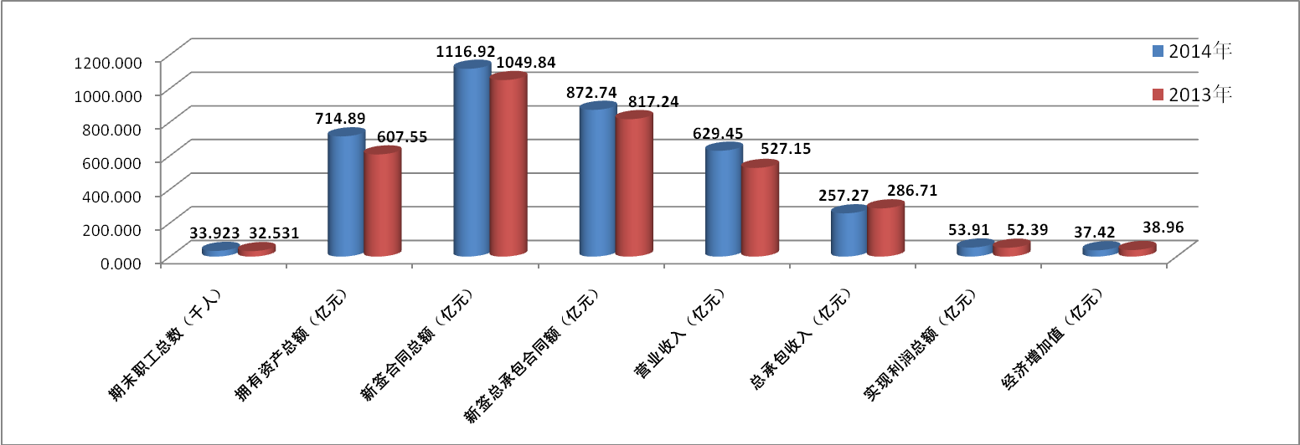
2014年人均指标与2013年对比分析图
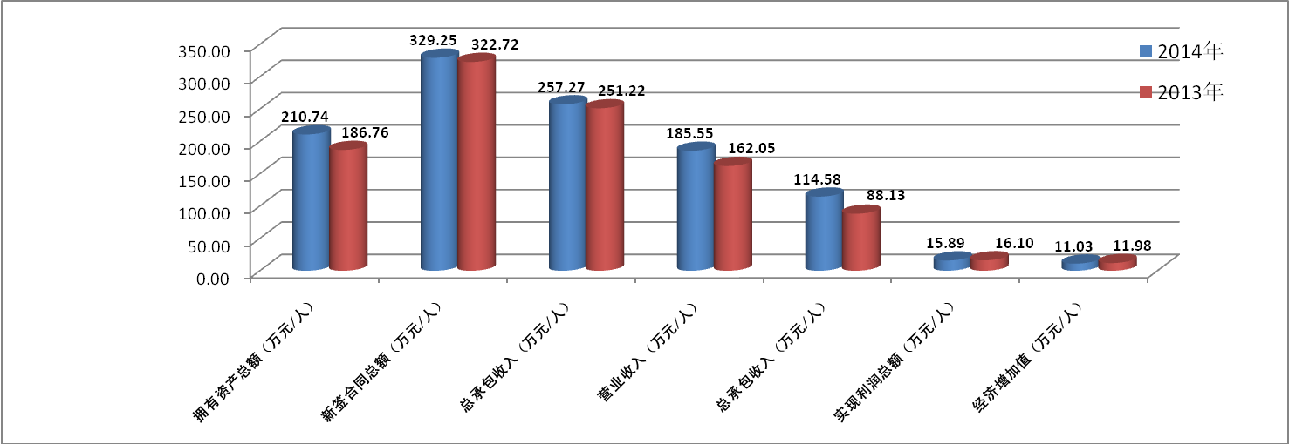

1、年末职工人数分析
2014年，行业年末职工总人数33923人，较去年同期增加1392人，增长了4.28%。
2、资产总额分析
2014年，行业拥有资产总额714.89亿元，较去年同期增加107.34亿元，增长了17.67%，增速下降（2013年同比增长34.57%），人均资产总额210.74万元，较去年同期人均增加了23.98万元，增长了13%,反映了行业企业经营规模继续扩张。
3、新签合同额分析
2014年，行业新签合同总额1116.92亿元，较去年同期增加67.08亿元，增长6.39%，但增长速度下降（2013年同期增长速度为32.33%）；人均合同总额329.25万元，比去年同期人均增加6.53万元，增长2%，增长幅度下降（2013年同期增长速度为21.47%）。其中：总承包合同总额872.74亿元，较去年同期增长6.79%，增长幅度下降较大（2013年同期增长速度为44.71%）；勘测设计及咨询服务合同总额244.18亿元，较去年同期增长5.77%，增长幅度略有提高（2013年同期增长速度为1.76%%）。
从新签合同总额结构组成比例分析，2014年新签总承包合同额和勘测设计及咨询合同总额所占比例与2013年一致，即均为新签总承包合同额占78%，勘测设计及咨询服务合同总额占22%。
2014年，新签境外合同额总额为258.03亿元，较去年同期增长27.28%，增长速度急剧下降（2013年同期增长速度为131.34%），其中：境外新签总承包合同241.48亿元，较去年同期增长了34.45%，增长幅度大幅下降（2013年同期增长186.44%）；境外勘测设计及咨询合同额16.55亿元，较去年同期下降28.39%，下降幅度增大（2013年同期对比下降7.26%）。
总体来说，2014年新签合同总额虽有增长，但增长幅度呈现下降趋势，主要是受新签总承包合同额的增长速度快速下滑的影响。境外新签合同总额增长速度放缓，受到境外新签总承包合同额和勘测设计及咨询合同额双重下降趋势的影响，特别是境外勘测设计及咨询合同额呈现负增长幅度增大。表明整个行业境内外市场环境严峻，市场竞争更加激烈。
4、完成产值分析
2014年，行业完成产值总额250.25亿元，较去年同期减少17.44亿元，减少6.51%（2013年同期比增长9.57%）；人均完成产值73.77万元，较去年人均减少10个百分点。其中勘测设计及咨询服务产值231.1亿元，较去年同期减少11.98亿元，下降4.93%。完成产值下降，主要受业务合同量下降的牵制，另境内外市场不确定因素加大，有的中标项目（或已签订合同项目）不能及时正常开工，同样影响项目进度及产值的完成。
5、财务指标分析
（1）营业收入分析
2014年，行业实现营业收入629.45亿元，较去年同期增加102.3亿元，增长19.41%，增速下降（2013年同比增加24.47%），人均收入185.55万元，较去年增长15%。其中：总承包收入388.69亿元，较去年同期增长35.57%，增速下降（2013年同比增长45.84%），其收入占营业总收入的62%，占比较去年同期增加8个百分点；勘测设计及咨询收入240.76亿元，较去年仅增长0.13%，增速下降（2013年同比增加3.52%），其收入占营业总收入的38%，占比较去年同期减少8个百分点。2014年，行业营业收入的增长，主要受总承包收入增长的影响。
2014年，行业境外收入30.4亿元，较去年同期增长2.81亿元，增长了10.18%；人均收入8.96万元，较去年同期增长0.48万元，增长了6%。其中：境外总承包收入21.48亿元，较去年同期增长2.37亿元，增长了12.40%；境外勘测设计及咨询收入8.92亿元，较去年同期增加0.44亿元，增长了5.19%。从业务构成上看，总承包收入占比由2013年的69%，提高至2014年的71%，占比增加2个百分点，行业境外收入的增长，主要是受境外总承包收入增长的影响。
（2）利润额
2014年，行业实现营业利润总额53.91亿元，较去年同期增加了1.52亿元，增长2.9%，增速下降（2013年同比增加6.32%）；人均利润总额15.89万元，较去年同期减少0.21万元，减少了1%。
2014年，行业净利润44.79亿元，较去年同期增加0.97亿元，增长2.21%，增速下降（2013年同比增加6.93%），人均净利润13.2万元，较去年同期减少0.27万元，减少了2%。
（3）经济增加值（EVA）
经济增加值（EVA）为税后净营业利润减去资本成本，是全面衡量企业生产经营真正盈利或创造价值的一个指标。经济增加值是一项真正能体现企业价值的考核指标，是反映企业的经济利润而不再是企业的会计利润，是反映企业好坏的标准，经济增加值持续增长的企业才是好企业。
2014年行业经济增加值37.42亿元，较去年同期减少1.54亿元，降低了3.95%，人均经济增加值11.03万元，较去年同期减少8个百分点。
6、综合分析
综上所述可知，2014年，行业的职工总人数、拥有资产总额、新签合同总额、营业收入、实现的利润均较去年同期均有不同程度的增长，但增长的速度均有下降趋势，特别是拥有资产总额（增速较2013年下降16.9个百分点）、新签合同总额（增速较2013年下降25.94个百分点）、营业收入（增速较2013年下降5.06个百分点）、利润总额（增速较2013年下降3.42个百分点）指标。经济增加值、完成总产值以及境外勘测设计及咨询服务新签合同额指标较去年同期均有所下降，特别是经济增加值、完成总产值由2013年的增长水平转为今年的负增长。
2014年主要指标的增幅放缓以及部分指标出现负增长，特别要说明的是：2014年行业所属企业实现的净利润较上年略有增长，但经济增加值却呈现大幅下降趋势，经济增加值由2013年增长30.87%，转变为2014年下降3.95%。
2014年行业经济增加值下降，有可能是受行业资本量加大、收入利润率下降、资本投资回报率下降等因素的影响，使得利润的增幅小于资本成本增幅。随着近几年来电力勘测设计企业蓬勃发展，市场僧多粥少现象严重，市场竞争相当激烈，市场价格持续下降，企业传统的电力勘测设计咨询业务的盈利水平也大幅下降。为着力保持企业持续稳定发展，各大集团大力推进多企业元化经营发展，大力开拓总承包业务、非电业务、国际业务及资本运作，逐步向工程公司转型，不断探索企业发展新途径，在这过程中项目的盈利水平以及资本投资回报率是企业决策的重要指标，特别要注重不能单纯以规模作为追求目标，要注重自身的价值创造，要注重回报高于投资成本为标准对新增投资进行决策，引导企业通过合理投资、改善管理、提升业绩、扩大资产和调整资本结构等手段增强并不断提升企业市场竞争能力，提高企业的经营能力，提高企业经济增加值，真正做好企业的长期稳定发展。

主要指标发展趋势分析

新签合同总额发展趋势
新签合同总额发展趋势分析
单位：亿元
 | 2005年 | 2006年 | 2007年 | 2008年 | 2009年 | 2010年 | 2011年 | 2012年 | 2013年 | 2014年
合同总额 | 209.31 | 280.7 | 416.24 | 436.55 | 422.03 | 499.73 | 565.85 | 793.32 | 1049 | 1117
上年对比 |  | 134.1% | 148.3% | 104.9% | 96.7% | 118.4% | 113.2% | 140.2% | 132% | 106.5%
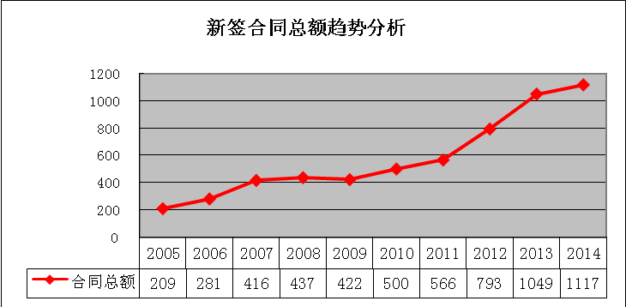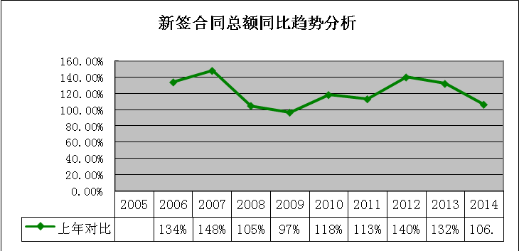
2014年新签合同总额较上年增长6.5%，是2005年的5.3倍，2005年以来的平均增长速度为20.5%，主要是因为
总承包业务范围及总量的不断扩大。

各类业务新签合同额发展趋势
各类业务新签合同总额发展趋势分析
单位：亿元
 | 2005年 | 2006年 | 2007年 | 2008年 | 2009年 | 2010年 | 2011年 | 2012年 | 2013年 | 2014年
勘察设计咨询 | 121.29 | 125.78 | 166.15 | 186.99 | 185.55 | 178.76 | 236.12 | 222.4 | 224.3 | 228.64
监理 | 5.2 | 4.45 | 3.71 | 6.88 | 4.9 | 3.26 | 3.82 | 4.24 | 5.2 | 5.52
总承包 | 78.8 | 147.38 | 243.88 | 234.41 | 229.81 | 316.13 | 318.8 | 564.75 | 817.2 | 872.74
其它 | 4.01 | 3.09 | 2.49 | 8.26 | 1.77 | 1.58 | 7.1 | 1.93 | 3.1 | 10.02
合计 | 209.31 | 280.7 | 416.24 | 436.55 | 422.03 | 499.73 | 565.85 | 793.32 | 1049.8 | 1116.92
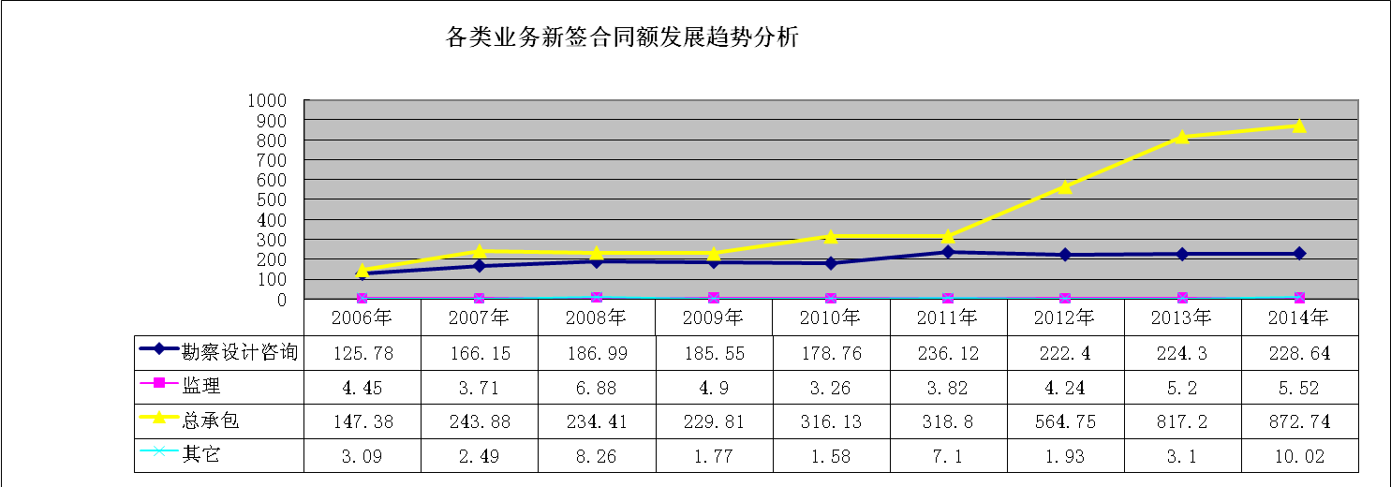
2014年，新签合同总额1116.92亿元，较去年增长6%， 勘测设计咨询业务及总承包业务是新签合同额的重要组成部分，2014年度勘测设计咨询业务新签合同总额较上年增长2%，总承包新签合同额较上年增长7%。2005年以来，新签合同总额平均增长速度为20.5%，其中：勘测设计咨询平均增长速度为7.3%，总承包平均增长速度为30.6%，直接反映了电力勘测设计行业从2005年以来，传统的勘测设计咨询业务平稳发展，总承包业务快速扩张，行业业务总量提高较快，2013年以来，行业业务总量突破千亿大关。

完成产值趋势
完成产值趋势分析 单位：亿元
 | 2006年 | 2007年 | 2008年 | 2009年 | 2010年 | 2011年 | 2012年 | 2013年 | 2014年
完成产值 | 151.39 | 166.43 | 176.63 | 182.64 | 190.62 | 230.51 | 245.5 | 267 | 250
上年对比 |  | 109.9% | 106.1% | 103.4% | 104.4% | 120.9% | 106.5% | 109% | 94%

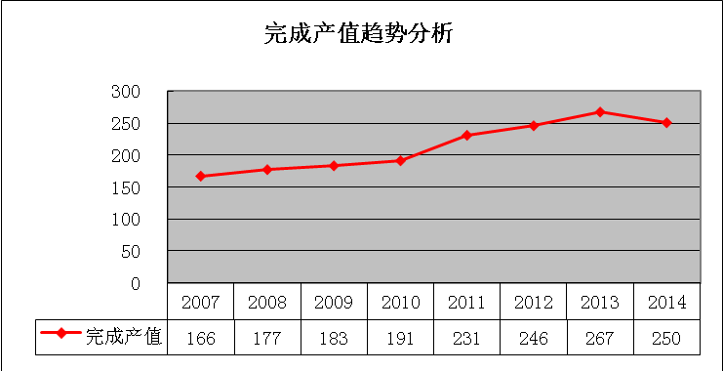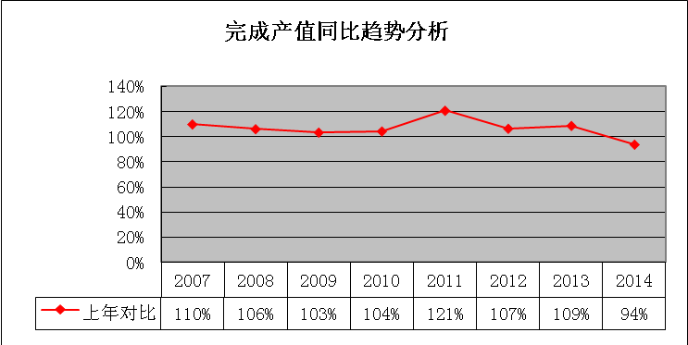

2014年完成产值较上年减少6%（总承包产值按管理产值计列），2006年以来平均增长速度为6.5%。

营业收入趋势
营业收入趋势分析 单位：亿元
 | 2006年 | 2007年 | 2008年 | 2009年 | 2010年 | 2011年 | 2012年 | 2013年 | 2014年
营业收入 | 176.39 | 189.66 | 232.41 | 249.37 | 269.83 | 339.95 | 423.51 | 527.15 | 629.45
同比% |  | 108% | 123% | 107% | 108% | 126% | 125% | 124% | 119%
境内收入 | 173.17 | 185.86 | 213.26 | 232.86 | 249.75 | 322.66 | 400.68 | 499.56 | 599.05
同比% |  | 107% | 115% | 109% | 107% | 129% | 124% | 125% | 120%
境外收入 | 3.22 | 3.8 | 19.15 | 16.51 | 20.08 | 17.29 | 22.83 | 27.59 | 30.4
同比% |  | 118% | 504% | 86% | 122% | 86% | 132% | 121% | 110%
总承包收入 | 26.98 | 66.63 | 82.03 | 93.37 | 108.26 | 124.24 | 197.47 | 286.7 | 388.69
同比% |  | 247% | 123% | 114% | 116% | 115% | 159% | 145% | 136%
2014年与上年比较，营业收入较上年增长了19%，其中：境内收入增长20%，境外收入增长10%，总承包收入增长36%。2006年以来，平均增长速度分别为：营业收入为17.2%，境内收入为16.8%，境外收入为32.4%，总承包收入为39.6%。2006年以来，境外及总承包业务增长速度较快。

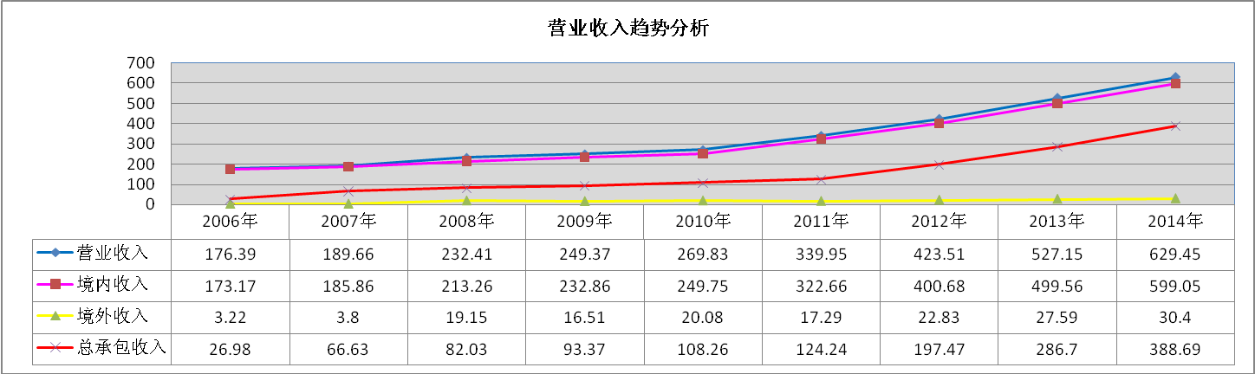
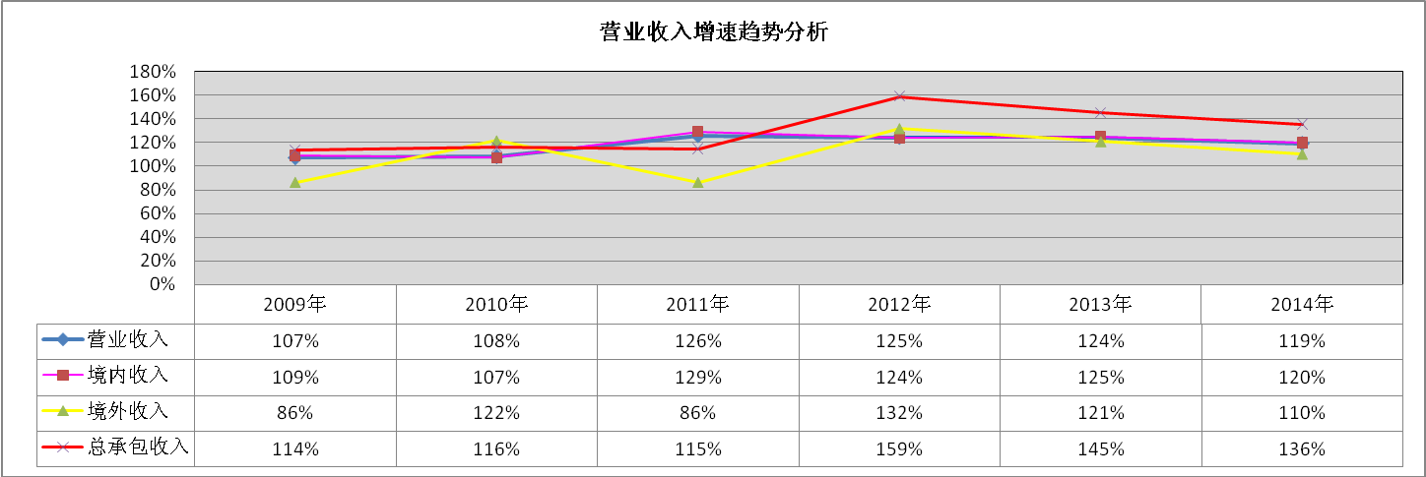

按隶属等级统计指标分析

人力资源情况
  - 人员构成情况
2014年人员总体结构情况分析
序号 | 单位名称 | 年末职工 |  |  | 专业技术人员 |  |  |  | 生产人员 |  |  |  | 注册执业人员
序号 | 单位名称 | 人数 | 构成 | 同比 | 人数 | 构成 | 占职工总数% | 同比 | 人数 | 构成 | 占职工总数% | 同比 | 人数 | 构成 | 占职工总数% | 同比
1 | 总计 | 33923 | 100% | 104% | 26347 | 100% | 78% | 104% | 26636 | 100% | 79% | 104% | 8985 | 100% | 26% | 102%
2 | 顾问集团 | 8625 | 25% | 105% | 7352 | 28% | 85% | 103% | 7178 | 27% | 83% | 107% | 2203 | 25% | 26% | 108%
3 | 省级设计院 | 19059 | 56% | 105% | 14514 | 55% | 76% | 106% | 14697 | 55% | 77% | 104% | 5444 | 61% | 29% | 102%
4 | 供电及其它设计院 | 6239 | 18% | 100% | 4481 | 17% | 72% | 100% | 4761 | 18% | 76% | 99% | 1338 | 15% | 21% | 96%
2014年，年末职工总人数33923人，同比增加4%，主要原因是省级院人数增长了5%,顾问集团人数增加5%。其中：顾问集团8519人，占25%；省级设计院18593人，占56%；供电及其他设计院6239人，占18%。
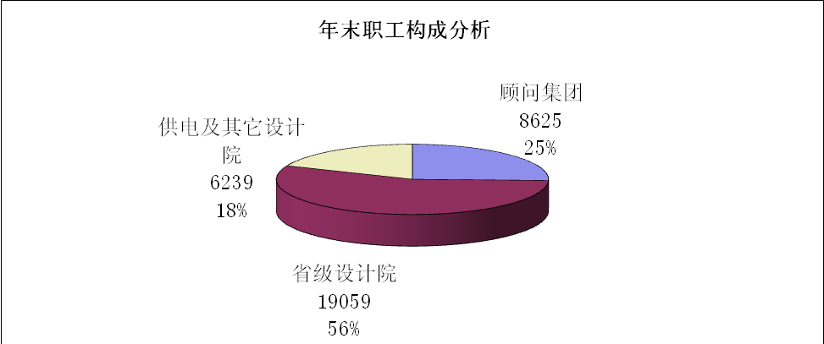
专业技术人员分析
2014年，年末专业技术人员总数26347人，同比增加4%，与行业职工总数增长比率一致，占行业职工总数的78%。其中：顾问集团7352人，占28%；省级设计院14514人，占55%；供电及其它设计院4481人，占17%。
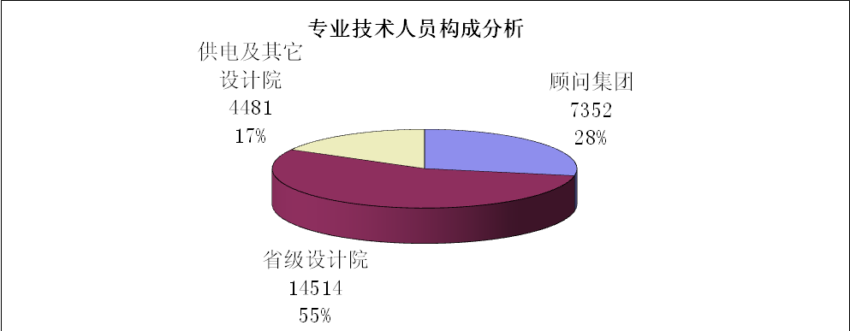

生产人员分析
2014年，年末生产人员总数26636人，同比增加4%，与行业职工总数增长比率一致，占行业职工总数的78%。其中：顾问集团7178人，占27%；省级设计院14697人，占55%；供电及其它设计院4761人，占18%。
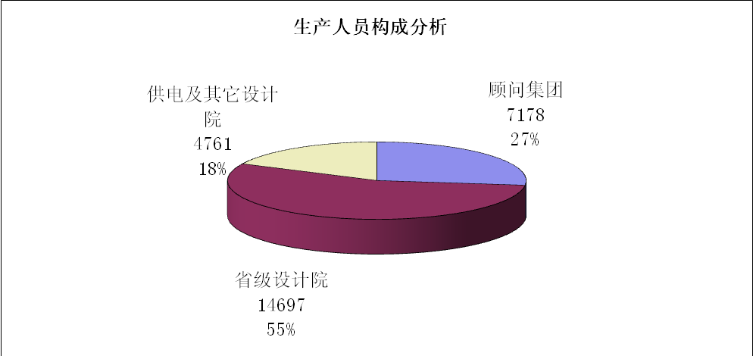

注册执业人员
2014年，年末注册执业人员8985人次，同比增加2%，低于行业职工总数增长比率3个百分点，占职工总数的27%。其中：顾问集团2203人次，占25%；省属设计院5444人次，占61%；供电及其它设计院1338人次，占15%。
在隶属分类中,注册执业人员占职工平均比例为26%，其中：顾问集团占26%，省属设计院占29%，供电及其他设计院占21%，省属设计院占比最高。
注册执业人员较上年同比增加2%，其中：顾问集团增加8%，省属设计院增加2%，供电及其他设计院却减少4%，顾问集团增幅最大。
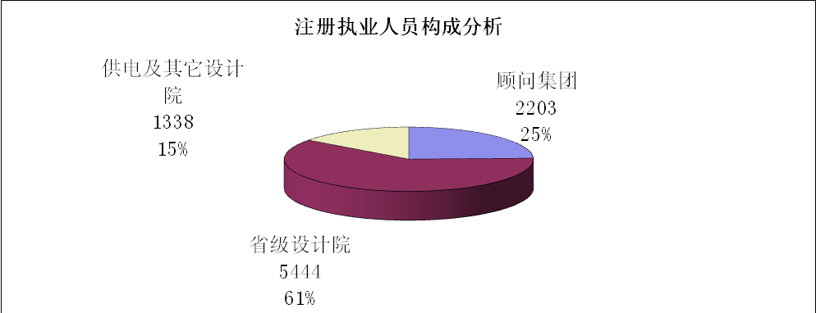
  - 专业技术人员职称构成分析
2014年专业技术人员职称构成分析
序号 | 单位名称 | 专业技术人员 |  |  | 教授级高工 |  |  |  | 高级职称 |  |  |  | 中级职称 |  |  |  | 初级职称
序号 | 单位名称 | 人数 | 构成 | 同比 | 人数 | 构成 | 占专业技术人员% | 同比 | 人数 | 构成 | 占专业技术人员% | 同比 | 人数 | 构成 | 占专业技术人员% | 同比 | 人数 | 构成 | 占专业技术人员% | 同比
1 | 总计 | 26347 | 100% | 104% | 1649 | 100% | 6% | 123% | 9519 | 100% | 36% | 106% | 10142 | 100% | 39% | 102% | 5037 | 100% | 19% | 99%
2 | 顾问集团 | 7352 | 28% | 103% | 888 | 54% | 12% | 108% | 3114 | 33% | 42% | 105% | 2287 | 23% | 31% | 101% | 1063 | 21% | 15% | 99%
3 | 省级设计院 | 14514 | 55% | 106% | 742 | 45% | 5.1% | 150% | 5189 | 55% | 35.8% | 107% | 6059 | 60% | 41.7% | 104% | 2524 | 50% | 17.4% | 9%
4 | 供电及其它设计院 | 4481 | 17% | 100% | 19 | 1% | 0.4% | 106% | 1216 | 13% | 27.1% | 104% | 1796 | 18% | 40.1% | 98% | 1450 | 29% | 32.4% | 98%
2014年，专业技术人员共26347人，同比增加4%。
其中：教授级高工1649人，较去年同比增加23%，占技术人员比率6%，其中：顾问集团占12%、省级设计院占5.1%、供电及其他设计院占0.4%，顾问集团占比最高；
高级职称9519人，较去年同比增加6%，占技术人员比率为36%，其中：顾问集团占42%、省级设计院占35.8%、供电及其他设计院占27.1%，顾问集团占比最高；
中级职称10142人，较去年同比增加2%，占技术人员比率为38%，其中：顾问集团占31%、省级设计院占41.7%、供电及其他设计院占40.1%，省级设计院占比最高。
初级职称5037人，较去年同比减少1%，占技术人员比率为19%，其中：顾问集团占14%、省级设计院占17.4%、供电及其他设计院占32.4%，供电及其他设计院占比最高。
总体表现为：顾问集团所拥有的教高及高级职称技术人员所占比重均最大，高级技术人才具有绝对优势，省级设计院所拥有的中级职称技术人员所占比重最大，初级职称技术人员在供电及其它设计院所占比重最大。
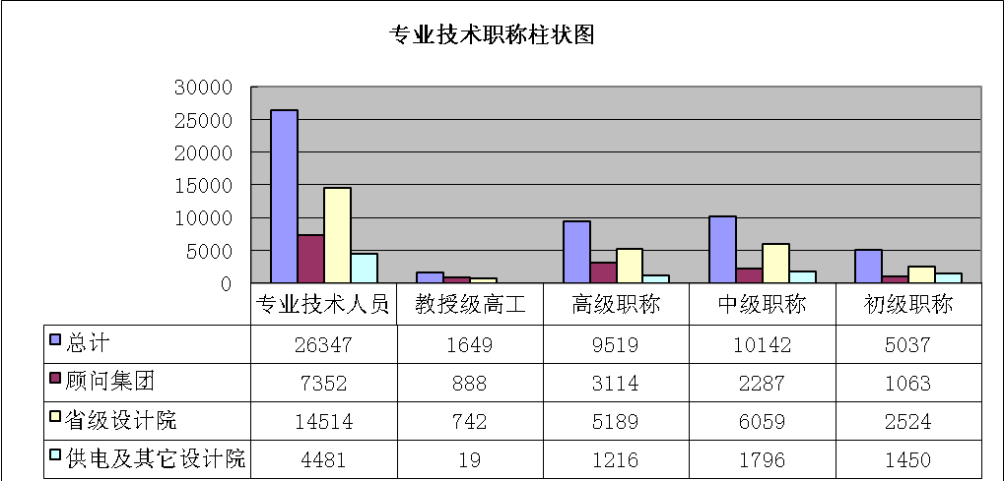
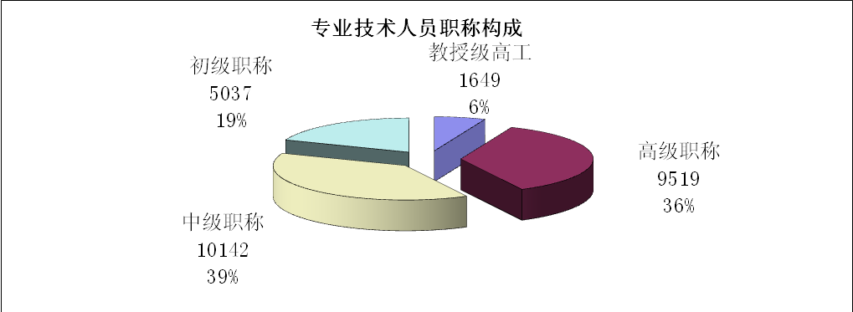
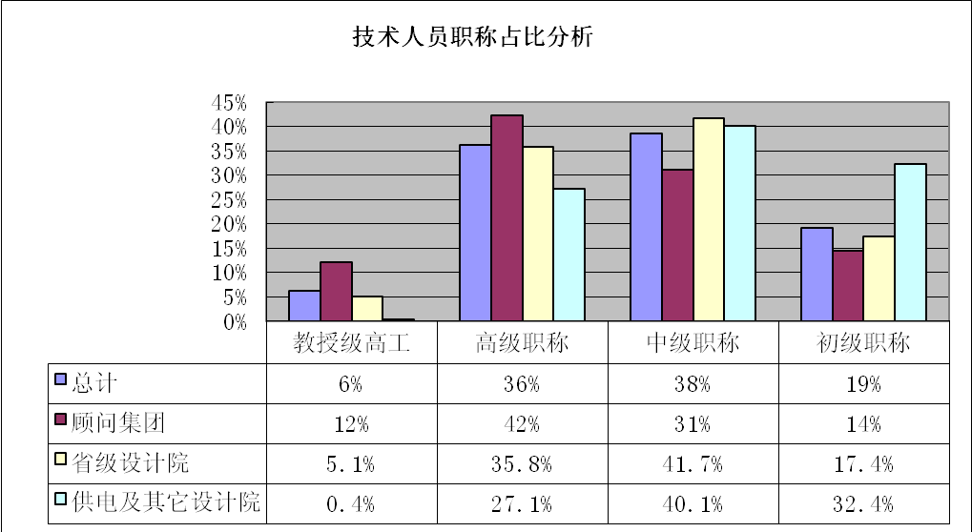
  - 注册执业人员构成分析
2014年电力勘察设计注册执业人员情况分析
序号 | 单位名称 | 注册执业人员 |  |  | 注册建筑 |  |  |  | 注册结构 |  |  |  | 注册咨询
序号 | 单位名称 | 人数 | 构成 | 同比 | 人数 | 构成 | 占比% | 同比 | 人数 | 构成 | 占比% | 同比 | 人数 | 构成 | 占比% | 同比
1 | 总计 | 8985 | 100% | 102% | 367 | 100% | 4% | 98% | 935 | 100% | 10% | 97% | 1725 | 100% | 19% | 115%
2 | 顾问集团 | 2203 | 25% | 108% | 74 | 20% | 3% | 99% | 242 | 26% | 11% | 95% | 309 | 18% | 14% | 129%
3 | 省级设计院 | 5444 | 61% | 102% | 184 | 50% | 3% | 105% | 499 | 53% | 9% | 99% | 1005 | 58% | 18% | 118%
4 | 供电及其它设计院 | 1338 | 15% | 96% | 109 | 30% | 8% | 89% | 194 | 21% | 14% | 93% | 411 | 24% | 31% | 100%

序号 | 单位名称 | 注册岩土 |  |  |  | 注册电气 |  |  |  | 注册其它 |  |  |  | 其它注册
序号 | 单位名称 | 人数 | 构成 | 占比% | 同比 | 人数 | 构成 | 占比% | 同比 | 人数 | 构成 | 占比% | 同比 | 人数 | 构成 | 占比% | 同比
1 | 总计 | 319 | 100% | 4% | 105% | 1362 | 100% | 15% | 96% | 3763 | 100% | 42% | 96% | 514 | 100% | 6% | 161%
2 | 顾问集团 | 84 | 26% | 4% | 101% | 330 | 24% | 15% | 102% | 1048 | 28% | 48% | 107% | 116 | 23% | 5% | 147%
3 | 省级设计院 | 235 | 74% | 4% | 106% | 723 | 53% | 13% | 95% | 2400 | 64% | 44% | 92% | 398 | 77% | 7% | 165%
4 | 供电及其它设计院 | 0 | 0% | 0% |  | 309 | 23% | 23% | 93% | 315 | 8% | 24% | 97% | 0 | 0% | 0%

2014年，注册执业人员共8985人次，同比增长2%。
其中： 注册建筑师367人，较去年同比减少2%，占注册人员比率4%，其中：顾问集团占3%、省级设计院占3%、供电及其他设计院占8%，供电及其他设计院占比最高；
注册结构935人，较去年同比减少3%，占注册人员比率10%，其中：顾问集团占11%、省级设计院占9%、供电及其他设计院占14%，供电及其他设计院占比最高；
注册咨询1725人，较去年同比增加15%，占注册人员比率19%，其中：顾问集团占14%、省级设计院占18%、供电及其他设计院占31%，供电及其他设计院占比最高。
注册岩土319人，较去年同比增长5%，占注册人员比率4%，其中：顾问集团占4%、省级设计院占4%、供电及其他设计院占0%，顾问集团与省级设计院占比持平。
注册电气1362人，较去年同比减少4%，占注册人员比率15%，其中：顾问集团占15%、省级设计院占13%、供电及其他设计院占23%，供电及其他设计院占比最高。
各类注册人员较上年有增有减，注册咨询和注册岩土师增幅较大，基于国家对设计院在资质上的硬性要求，由于供电及其它设计院单位个数较顾问集团及省级设计院多，故供电及其它院绝大多数的注册人员占比相对较高。
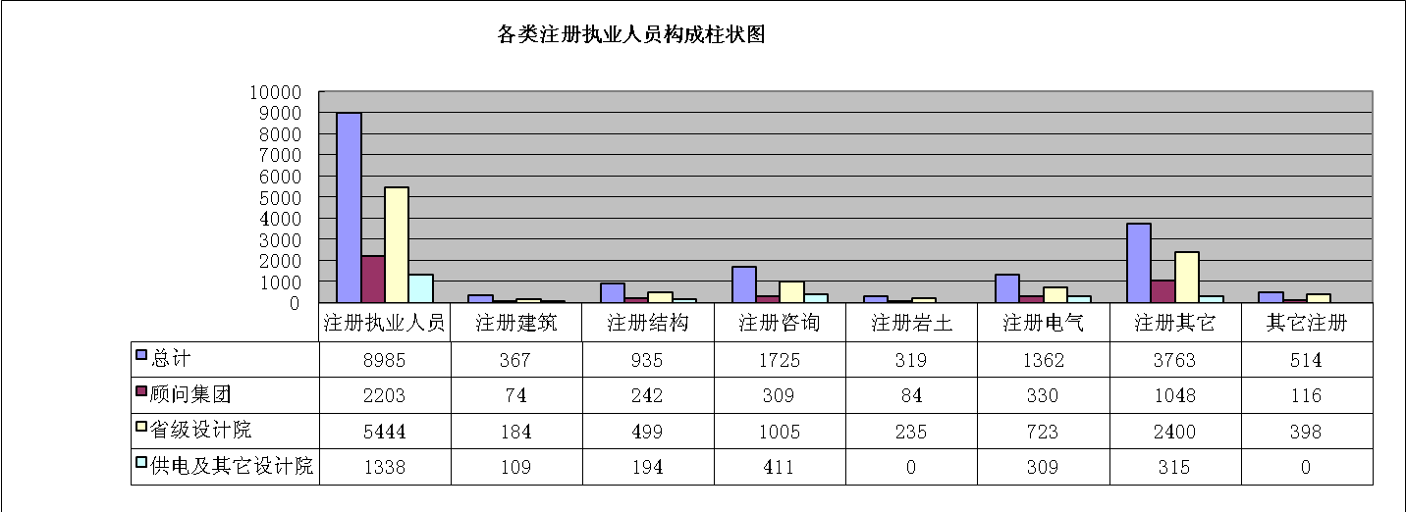

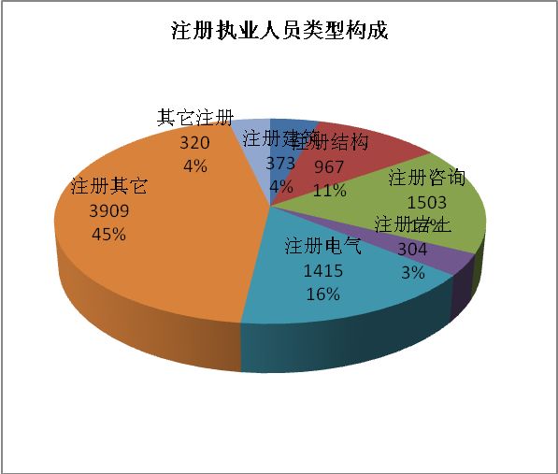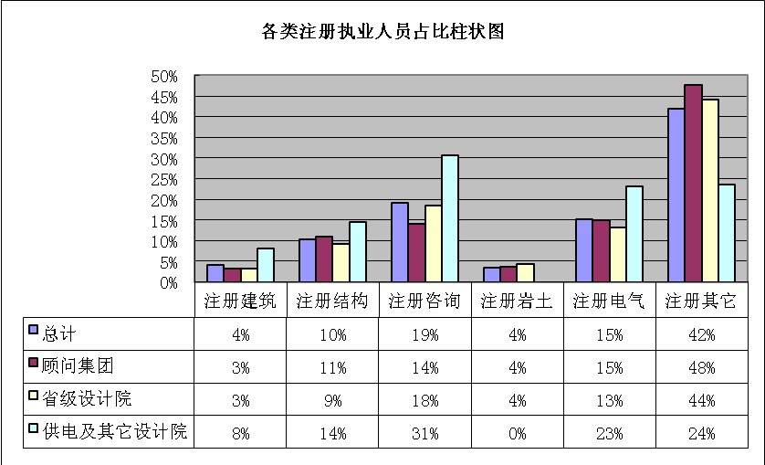

签订合同情况分析
2.1新签合同总额分析
2014年，新签订合同总额为1116.92亿元，同比增加6%。其中：顾问集团383.7亿元，占34.4%；省属设计院685.45亿元，占61.4%；供电及其他设计院47.77亿元，占4.3%。勘测设计及咨询服务传统业务占20.5%,比去年同期增长2%，总承包业务占78.1%，较去年同期增长6.8%。
2014年度新签合同额构成分析（单位：万元）
序号 | 单位名称 | 合同总额 |  |  | 勘测合同总额 |  |  |  | 设计合同总额 |  |  |  | 咨询合同总额
序号 | 单位名称 | 合同总额 | 构成 | 同比 | 合同总额 | 构成 | 占合同总额% | 同比 | 合同总额 | 构成 | 占合同总额% | 同比 | 合同总额 | 构成 | 占合同总额% | 同比
1 | 总计 | 11169187 | 100% | 106% | 302498 | 100% | 2.7% | 109.0% | 1775708 | 100% | 15.9% | 99.0% | 208204 | 100% | 1.9% | 121.6%
2 | 顾问集团 | 3837037 | 34.4% | 95% | 98112 | 32.4% | 2.6% | 108.3% | 542503 | 30.6% | 14.1% | 101.6% | 34725 | 16.7% | 0.9% | 176.5%
3 | 省级设计院 | 6854488 | 61.4% | 114% | 166615 | 55.1% | 2.4% | 110.8% | 946402 | 53.3% | 13.8% | 98.3% | 139849 | 67.2% | 2.0% | 115.5%
4 | 供电及其它设计院 | 477662 | 4.3% | 105% | 37771 | 12.5% | 7.9% | 103.5% | 286802 | 16.2% | 60.0% | 96.3% | 33630 | 16.2% | 7.0% | 110.6%

序号 | 单位名称 | 监理合同总额 |  |  |  | 总承包合同总额 |  |  |  | 其它合同总额
序号 | 单位名称 | 合同总额 | 构成 | 占合同总额% | 同比 | 合同总额 | 构成 | 占合同总额% | 同比 | 合同总额 | 构成 | 占合同总额% | 同比
1 | 总计 | 55210 | 100% | 0.5% | 106.0% | 8727402 | 100% | 78.1% | 106.8% | 100165 | 100% | 0.9% | 325.3%
2 | 顾问集团 | 26240 | 47.5% | 0.7% | 92.7% | 3134985 | 35.9% | 81.7% | 93.6% | 471 | 0.5% | 0.0% | 4.5%
3 | 省级设计院 | 26870 | 48.7% | 0.4% | 122.4% | 5481083 | 62.8% | 80.0% | 115.8% | 93669 | 93.5% | 1.4% | 480.8%
4 | 供电及其它设计院 | 2100 | 3.8% | 0.4% |  | 111334 | 1.3% | 23.3% | 126.9% | 6025 | 6.0% | 1.3% | 653.5%
各类业务新签合同额按隶属分类构成分析

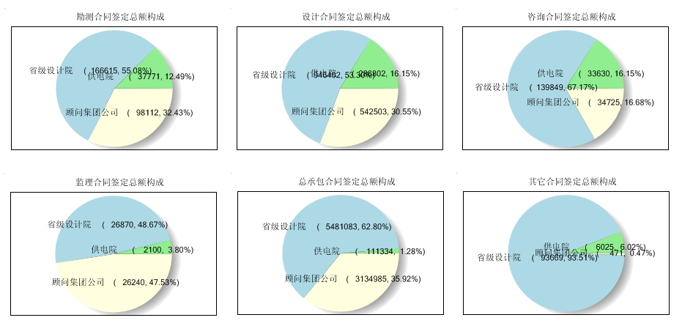

2.2境外新签合同额分析
2014年，新签订境外合同总额为258.03亿元，占新签合同总额的23.1%，较去年同期大幅增长27%，海外业务保持继续增长态势。其中：顾问集团91.24亿元，占35%，较去年同比增长2%；省级设计院166.79亿元，占65%，较去年同比增长48%。在业务类型构成中总承包业务具有绝对优势，占境外合同额的94%，同比增加34%；勘测设计咨询业务较去年同比减低28.1个百分点，占境外合同额6.3%。

境外合同额构成分析（单位：万元）
序号 | 单位名称 | 境外合同额 |  |  | 勘测境外合同额 |  |  |  | 设计境外合同额 |  |  |  | 咨询境外合同额
序号 | 单位名称 | 境外合同额 | 构成 | 同比 | 境外合同额 | 构成 | 占境外合同额% | 同比 | 境外合同额 | 构成 | 占境外合同额% | 同比 | 境外合同额 | 构成 | 占境外合同额% | 同比
1 | 总计 | 2580294 | 100% | 127% | 21382 | 100% | 1% | 88% | 139436 | 100% | 5% | 70% | 1454 | 100% | 0.06% | 63%
2 | 顾问集团 | 912362 | 35% | 102% | 18087 | 85% | 2% | 101% | 86330 | 62% | 9% | 67% |  | 0% | 0.00%
3 | 省级设计院 | 1667932 | 65% | 148% | 3295 | 15% | 0% | 51% | 53105 | 38% | 3% | 76% | 1454 | 100% | 0.09% | 63  %
4 | 供电及其它设计院 |  | 0% |  |  | 0% |  |  |  | 0% |  |  |  | 0%

序号 | 单位名称 | 监理境外合同额 |  |  |  | 总承包境外合同额 |  |  |  | 其它境外合同额
序号 | 单位名称 | 境外合同额 | 构成 | 占境外合同额% | 同比 | 境外合同额 | 构成 | 占境外合同额% | 同比 | 境外合同额 | 构成 | 占境外合同额% | 同比
1 | 总计 | 3240 | 100% | 0.13% | 279% | 2414783 | 100% | 94% | 134% |  |  | 0.0%
2 | 顾问集团 | 3240 | 100% | 0.36% | 279% | 804705 | 33% | 88% | 107% |  |  | 0.0%
3 | 省级设计院 |  | 0% | 0.00% |  | 1610078 | 67% | 97% | 154% |  |  | 0.0%
4 | 供电及其它设计院 |  | 0% |  |  |  | 0%
各类业务境外合同额按单位隶属级别构成饼图

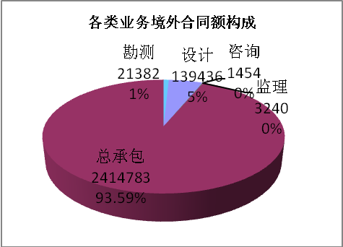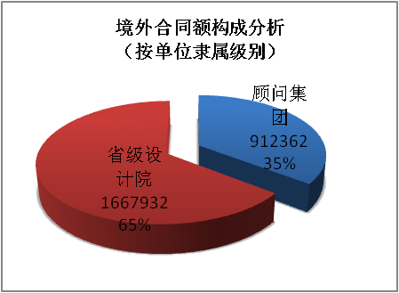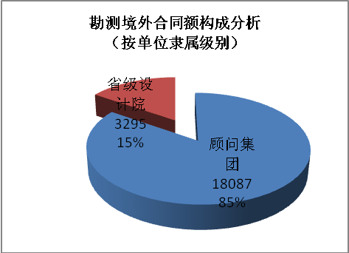

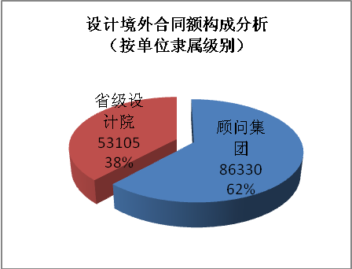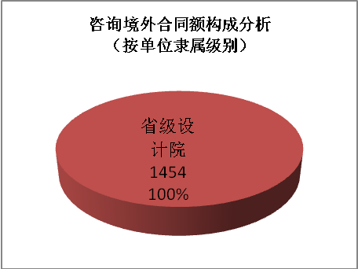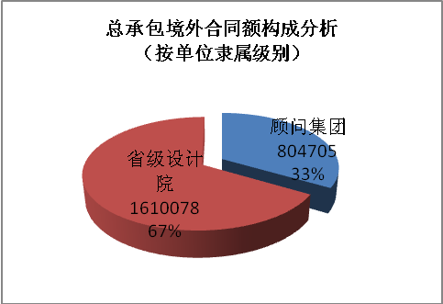

完成产值情况分析
2014年，完成产值总额为250.25亿元,同比减少7%。其中：顾问集团79.24亿元，减少9%，占32%；省属设计院134.74亿元，减少6%，占54%；供电及其他设计院36.27亿元，减少3%，占14%。勘测设计及咨询服务业务占90%，总承包管理占8%（总承包产值按总承包合同中所计列的项目管理费统计）。
2014年完成产值情况分析（单位：万元）
序号 | 单位名称 | 完成总产值 |  |  | 勘测产值 |  |  |  | 设计产值 |  |  |  | 咨询产值
序号 | 单位名称 | 产值 | 构成 | 同比 | 产值 | 构成 | 占总产值% | 同比 | 产值 | 构成 | 占总产值% | 同比 | 产值 | 构成 | 占总产值% | 同比
1 | 总计 | 2502478 | 100% | 93% | 315116 | 100% | 13% | 96% | 1654790 | 100% | 66% | 96% | 283006 | 100% | 11% | 104%
2 | 顾问集团 | 792432 | 32% | 91% | 110614 | 35% | 14% | 98% | 474718 | 29% | 60% | 97% | 96378 | 34% | 12% | 114%
3 | 省属设计院 | 1347372 | 54% | 94% | 172505 | 55% | 13% | 95% | 876566 | 53% | 65% | 94% | 161537 | 57% | 12% | 102%
4 | 供电及其它设计院 | 362674 | 14% | 97% | 31997 | 10% | 9% | 95% | 303505 | 18% | 84% | 98% | 25091 | 9% | 7% | 89%

序号 | 单位名称 | 监理产值 |  |  |  | 项目管理产值 |  |  |  | 其它产值
序号 | 单位名称 | 产值 | 构成 | 占总产值% | 同比 | 产值 | 构成 | 占总产值% | 同比 | 产值 | 构成 | 占总产值% | 同比
1 | 总计 | 48249 | 100% | 2% | 105% | 191526 | 100% | 8% | 78% | 9792 | 100% | 0% | 17%
2 | 顾问集团 | 20248 | 42% | 3% | 85% | 89645 | 47% | 11% | 79% | 828 | 8% | 0% | 2%
3 | 省属设计院 | 25920 | 54% | 2% | 129% | 101881 | 53% | 8% | 77% | 8963 | 92% | 1% | 106%
4 | 供电及其它设计院 | 2081 | 4% | 0.6%

各类业务完成产值按单位隶属级别构成饼图

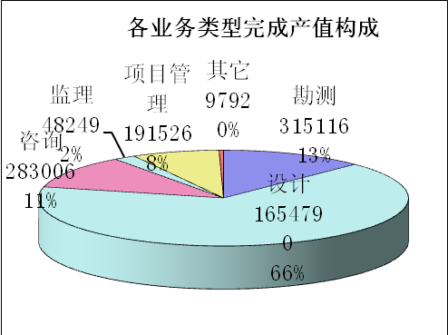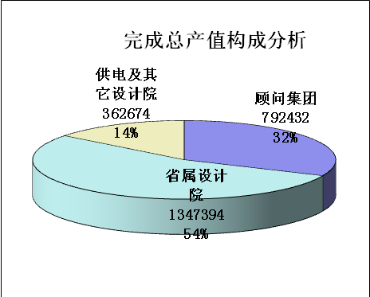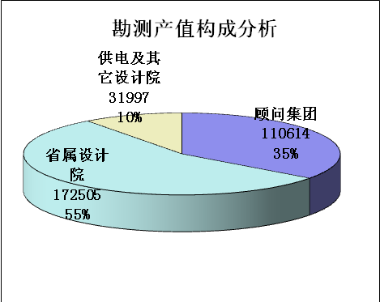

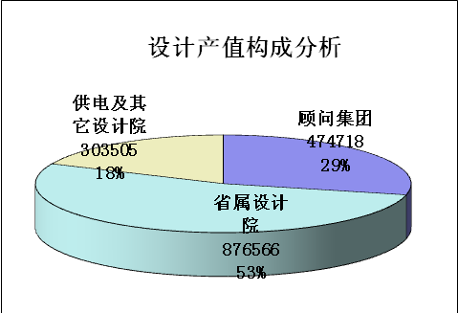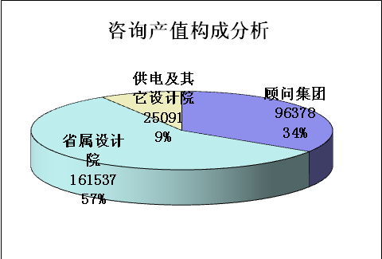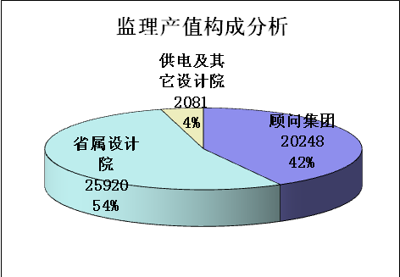

财务主要指标分析
2014年，实现营业收入总额629.45亿元，同比增加19%。其中境内收入599.05亿元，同比增长20%，占营业收入总额的95.2%，境外收入30.40亿元，同比增加10%，占营业收入总额的4.8%。其中：顾问集团206.31亿元，占32%；省级设计院374.53亿元，占60%；供电及其他设计院48.62亿元，占8%。
2014年，实现利润总额53.91亿元，增长3%。其中：顾问集团13.76亿元，占26%；省级设计院31.74亿元，占59%；供电及其他设计院8.42亿元，占15%。
2014年，实现经济增加值37.42亿元，同比减少4%，其中：顾问集团9.3亿元，占25%；省属设计院28.12亿元，占75%。
2014年，拥有资产总额714.89亿元，同比增加18%。其中：顾问集团226.66亿元，占32%；省属设计院435.99亿元，占61%；供电及其他设计院52.23亿元，占7%。
2014年主要财务指标分析（单位：万元）
序号 | 单位名称 | 营业收入 |  |  | 境内营业收入 |  |  | 境外营业收入 |  |  | 利润 |  |  | 经济增加值 |  |  | 资产总额
序号 | 单位名称 | 金额  (万元) | 构成 | 同比 | 金额  (万元) | 构成 | 同比 | 金额  (万元) | 构成 | 同比 | 金额  (万元) | 构成 | 同比 | 金额  (万元) | 构成 | 同比 | 金额  (万元) | 构成 | 同比
1 | 总计 | 6294523 | 100% | 119% | 5990537 | 100% | 120% | 303986 | 100% | 110% | 539078 | 100% | 103% | 374201 | 100% | 96% | 7148868 | 100% | 118%
2 | 顾问集团公司 | 2063083 | 32% | 123% | 1919513 | 32% | 120% | 143570 | 47% | 198% | 137554 | 26% | 102% | 92990 | 25% | 97% | 2266639 | 32% | 116%
3 | 省级设计院 | 3745287 | 60% | 119% | 3584871 | 60% | 122% | 160416 | 53% | 79% | 317359 | 59% | 103% | 281211 | 75% | 96% | 4359924 | 61% | 120%
4 | 供电及其它院 | 486153 | 8% | 107% | 486153 | 8% | 107% | 0 |  |  | 84165 | 15% | 105% | 0 | 0% |  | 522305 | 7% | 106%

主要财务指标按隶属分类构成饼图

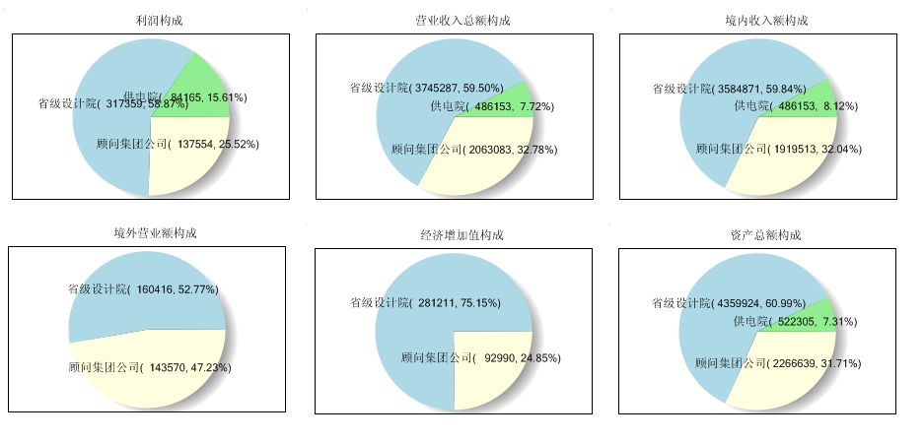

工程总承包业务分析
总承包业务主要指标分析（单位：万元）
序号 | 单位名称 | 新签合同额 |  |  | 执行的总包合同额 |  |  |  | 完成总包合同额 |  |  |  | 完成项目管理产值 |  |  |  | 总承包收入
序号 | 单位名称 | 总包合同额 | 构成 | 同比 | 执行合同额 | 构成 | 与新签合同额对比 | 同比 | 完成合同额 | 构成 | 占执行合同% | 同比 | 项目管理产值 | 构成 | 占完成合同额% | 同比 | 总承包收入 | 构成 | 占完成合同额% | 同比
1 | 总计 | 8727402 | 100% | 107% | 12704836 | 100% | 146% | 92% | 3426977 | 100% | 27% | 101% | 190201 | 100% | 5.6% | 77% | 3886896 | 100% | 113% | 136%
2 | 顾问集团 | 3134985 | 36% | 94% | 6251661 | 49% | 199% | 77% | 1363138 | 40% | 22% | 109% | 89357 | 47% | 6.6% | 78% | 1370466 | 35% | 101% | 134%
3 | 省级设计院 | 5481083 | 63% | 116% | 6453175 | 51% | 118% | 100% | 2063839 | 60% | 32% | 79% | 100844 | 53% | 4.9% | 76% | 2414710 | 62% | 117% | 137%
4 | 供电及其它设计院 | 111334 | 1% | 127% |  | 0% | 0% | 0% |  | 0% |  | 0% |  | 0% |  |  | 101720 | 3% |  | 124%

2014年，总承包业务新签合同总额872.74亿元，同比增加7%；正在执行的总承包项目合同总额为1270.48亿元，同比减少8%；完成总承包合同总额为342.7亿元，同比增长1%，占正在执行的总承包合同总额的27%，完成总包合同额小于新签合同额，说明总包业务得到了有效补充；完成总承包项目管理总产值19.02亿元，占完成总包合同额的比率为5.6%，说明总承包项目管理费较低；实现总承包收入388.69亿元，同比增加36%，比当年完成总承包合同总额多13.4%，说明以前年度完成的总承包合同额在本期确认了收入。

工程阶段项目设计容量完成情况分析
  - 发电工程完成情况分析
发电工程初可阶段完成的设计容量构成分析
单位：MW
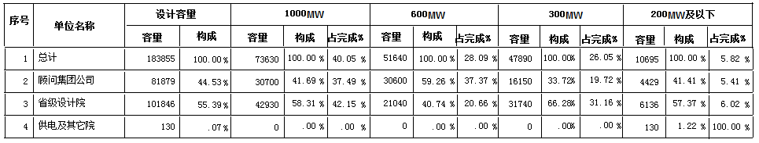
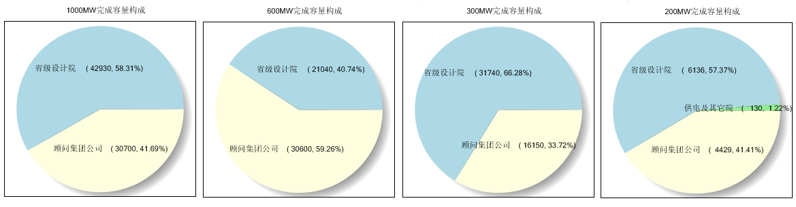

发电工程可研阶段完成的设计容量构成分析
单位：MW
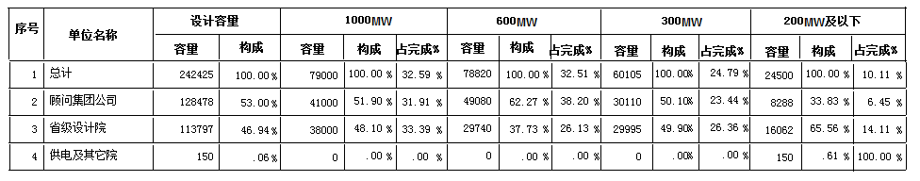

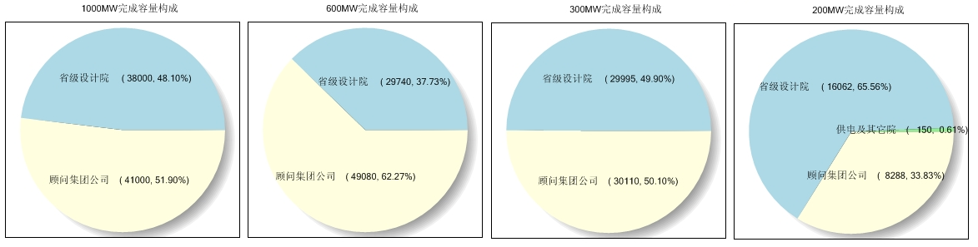

发电初设阶段完成设计容量构成分析
单位：MW
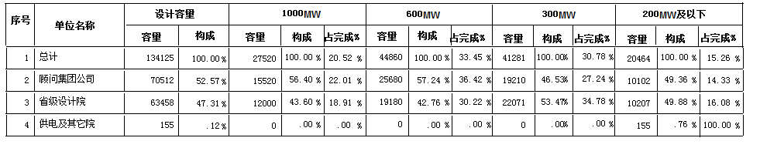

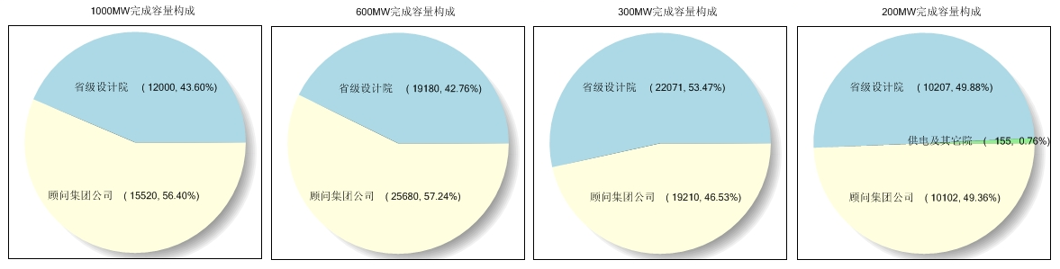

发电工程施工图阶段完成设计容量构成分析
单位：MW
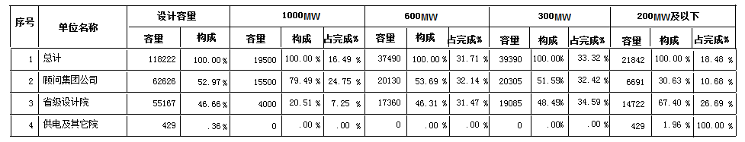

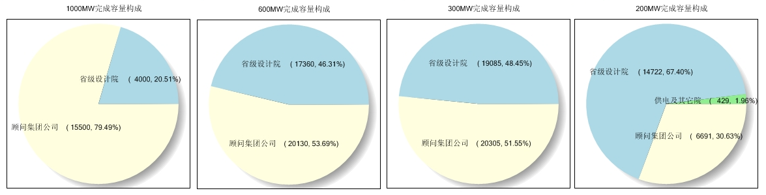

  - 变电工程完成情况分析
变电工程初设阶段完成设计容量构成分析
单位：MVA
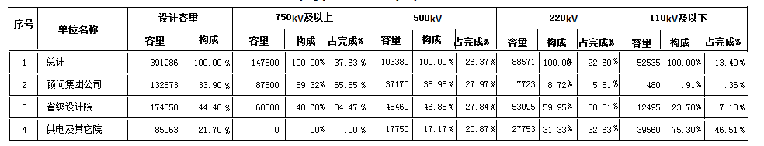

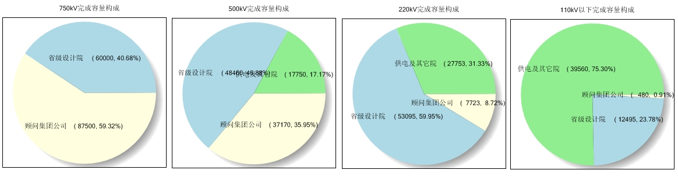

变电工程施工图阶段完成设计容量构成分析
单位：MVA
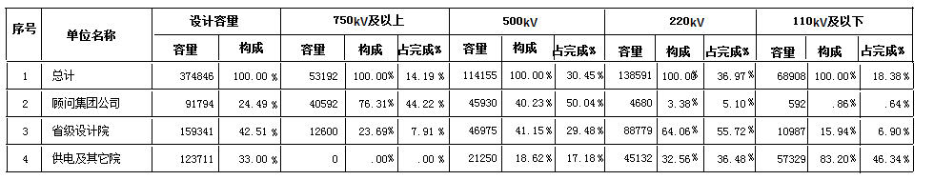

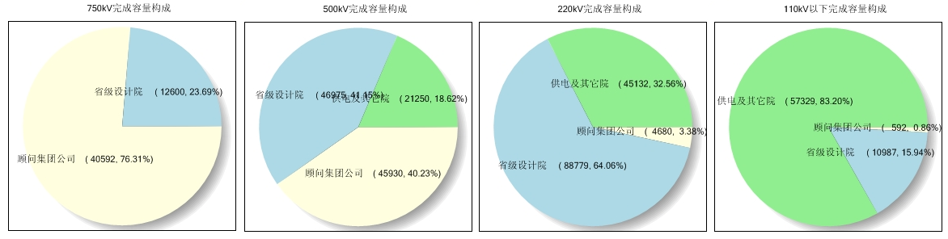

  - 送电工程完成情况分析
送电工程初设阶段完成设计容量构成分析
单位：km
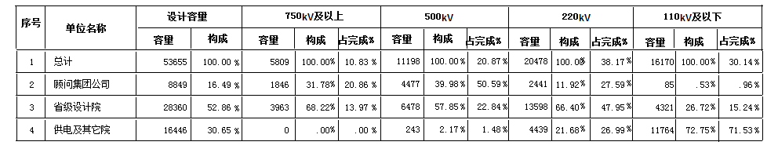

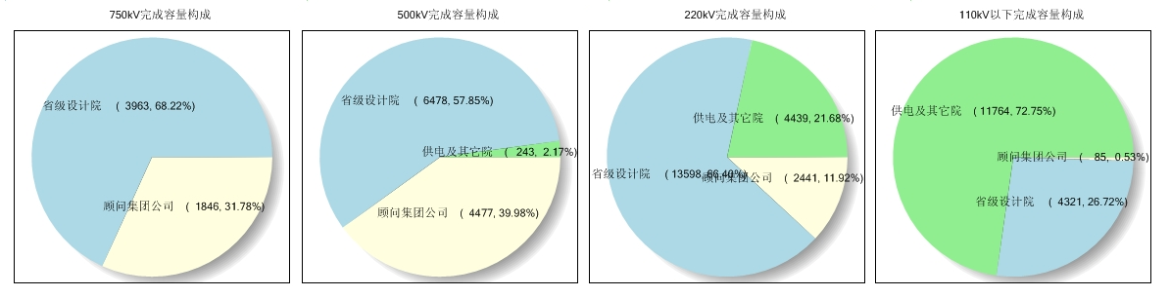

送电工程施设阶段完成设计容量构成分析
单位：km
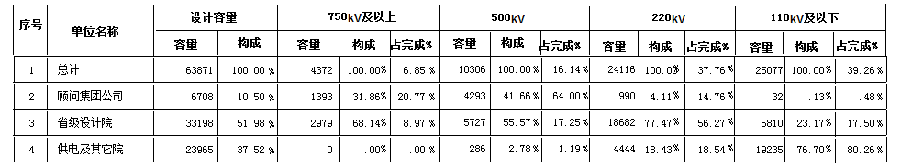

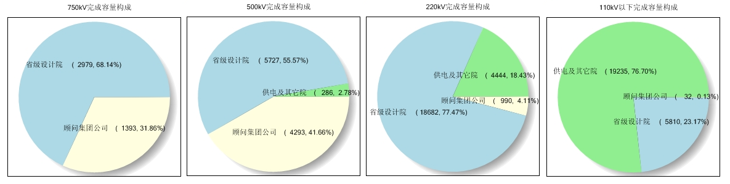

按所属集团统计指标分析
以下分析中表述的中能建和中电建的所属单位，仅含两集团公司勘测设计事业部下属设计院。

人力资源情况
  - 人员情况
2014年电力勘察设计人员情况分析
序号 | 单位名称 | 年末职工 |  |  | 专业技术人员 |  |  |  | 生产人员 |  |  |  | 注册执业人员
序号 | 单位名称 | 人数 | 构成  % | 同比  % | 人数 | 构成  % | 占职工总数% | 同比  % | 人数 | 构成  % | 占职工总数% | 同  比  % | 人数 | 构成  % | 占职工总数% | 同比  %
1 | 总计 | 33923 | 100 | 104 | 26347 | 100 | 78 | 104 | 26636 | 100 | 79 | 104 | 8985 | 100 | 26 | 102
2 | 中电工程 | 8625 | 25 | 105 | 7352 | 28 | 85 | 103 | 7178 | 27 | 83 | 107 | 2203 | 25 | 26 | 108
3 | 中能建 | 9228 | 27 | 105 | 6969 | 26 | 76 | 105 | 7225 | 27 | 78 | 106 | 2684 | 30 | 29 | 110
4 | 中电建 | 4989 | 15 | 106 | 4926 | 19 | 98 | 130 | 3681 | 14 | 74 | 106 | 1740 | 19 | 35 | 96
5 | 其它 | 11081 | 33 | 102 | 10767 | 41 | 97 | 138 | 8552 | 32 | 77 | 100 | 2358 | 26 | 21 | 94

2014年年末职工共33923人，同比增加4%。其中：中电工程8625人，占25%；中能建9228人，占27%；中电建4989人，占15%，其它11081人，占33%。
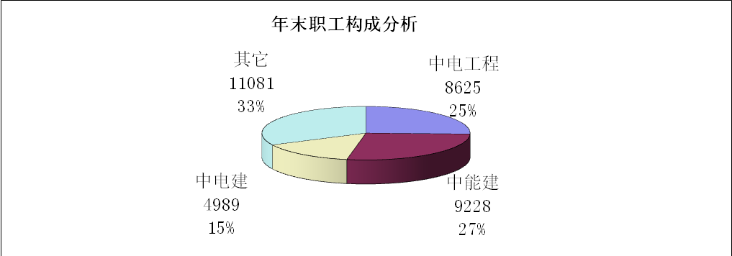
专业技术人员
2014年，年末专业技术人员26347人，同比增加4%，与行业职工总数增长比率持平，占行业职工总数的78%。其中：中电工程7352人，占28%；中能建6969人，占26%；中电建4926人，占19%，其它10767人，占41%。
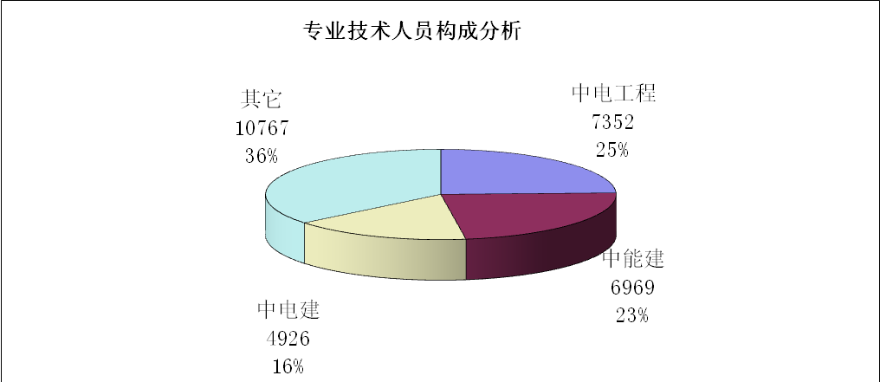

生产人员分析
2014年，年末生产人员总数26636人，同比增加4%，与行业职工总数增长比率一致，占行业职工总数的79%。其中：中电工程7178人，占27%；中能建7225人，占27%；中电建3681人，占14%，其它8552人，占32%。
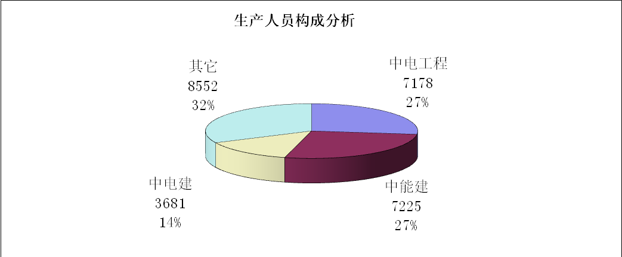
注册执业人员
2014年，年末注册执业人员8985人次，同比增加2%，低于行业职工总数增长比率2个百分点，占职工总数的26%。其中：中电工程2203人次，占25%；中能建2684人次，占30%；中电建1740人次，占19%，其它2358人，占26%。
注册执业人员在集团分类中职工占比平均为26%，其中：中电工程占26%，中能建29%，中电建占35%，其它占21%，中电建占比最高。
注册执业人员较上年同比增加2%，其中：中电工程增加8%，中能建增加10%，中电建减少4%，其它减少6%，中能建增幅最大。
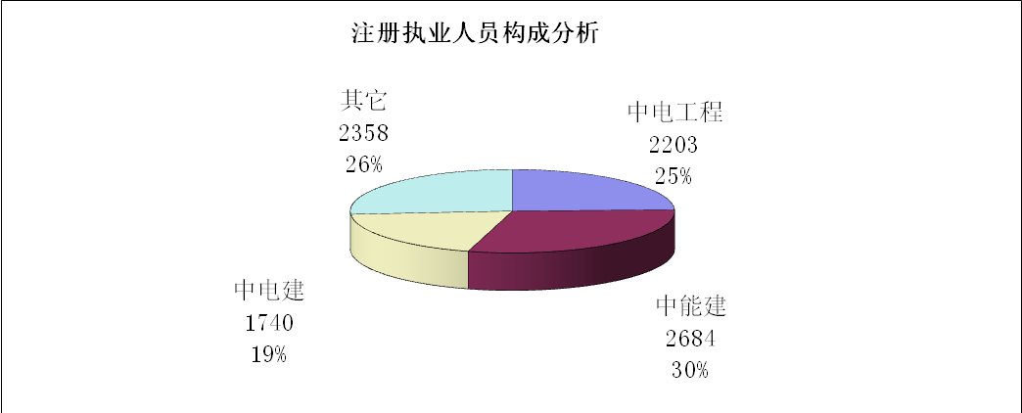

  - 专业技术人员职称构成分析
2014年专业技术人员职称构成分析
序号 | 单位名称 | 专业技术人员 |  |  | 教授级高工 |  |  |  | 高级职称 |  |  |  | 中级职称 |  |  |  | 初级职称
序号 | 单位名称 | 人数 | 构成 | 同比 | 人数 | 构成 | 占专业技术人员% | 同比 | 人数 | 构成 | 占专业技术人员% | 同比 | 人数 | 构成 | 占专业技术人员% | 同比 | 人数 | 构成 | 占专业技术人员% | 同比
1 | 总计 | 26347 | 100% | 104% | 1649 | 100% | 6% | 123% | 9519 | 100% | 36% | 106% | 10142 | 100% | 38% | 102% | 5037 | 100% | 19% | 99%
2 | 中电工程 | 7352 | 28% | 103% | 888 | 54% | 12% | 108% | 3114 | 33% | 42% | 105% | 2287 | 23% | 31% | 101% | 1063 | 21% | 14% | 99%
3 | 中能建 | 6969 | 26% | 105% | 256 | 16% | 4% | 145% | 2714 | 29% | 39% | 105% | 2703 | 27% | 39% | 103% | 1296 | 26% | 19% | 103%
4 | 中电建 | 3885 | 15% | 103% | 316 | 19% | 8% | 196% | 1503 | 16% | 39% | 102% | 1496 | 15% | 39% | 101% | 570 | 11% | 15% | 85%
5 | 其它 | 8141 | 31% | 104% | 189 | 11% | 2% | 107% | 2188 | 23% | 27% | 111% | 3656 | 36% | 45% | 103% | 2108 | 42% | 26% | 100%

2014年，专业技术人员共26347人，同比增加4%。
其中：教授级高工1649人，较去年同比增加23%，占技术人员比率6%，其中：中电工程占12%、中能建占4%、中电建8%、其它2%，中电工程占比最高；
高级职称9519人，较去年同比增加6%，占技术人员比率为36%，其中：中电工程占42%、中能建占39%、中电建39%、其它27%，中电工程占比最高；
中级职称10142人，较去年同比增加2%，占技术人员比率为38%，其中：中电工程占31%、中能建占39%、中电建39%、其它45%，其它占比最高；
初级职称5037人，较去年略有减少，占技术人员比率为19%，其中：中电工程占14%、中能建占19%、中电建15%、其它26%，其它占比最高。
总体表现为：中电工程所拥有的教高及高级职称技术人员所占比重均最高，高级技术人才具有绝对优势。

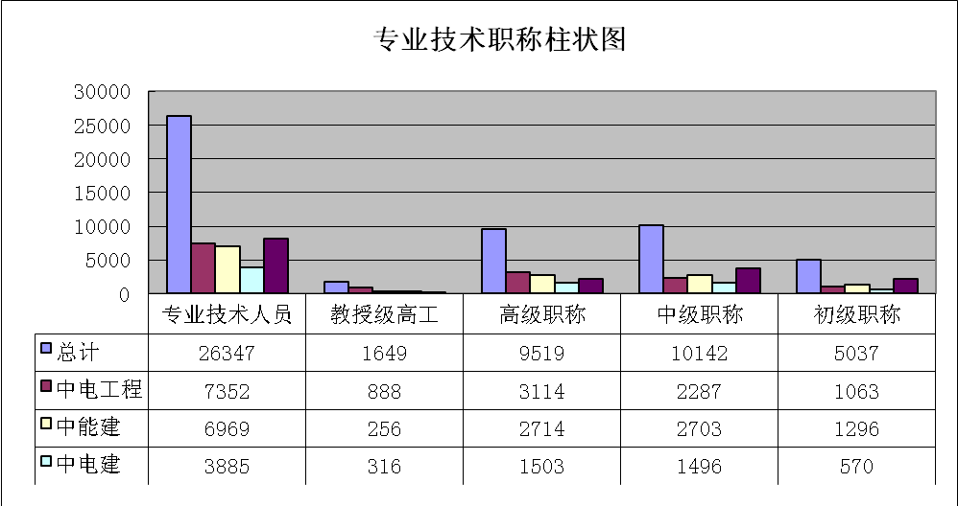
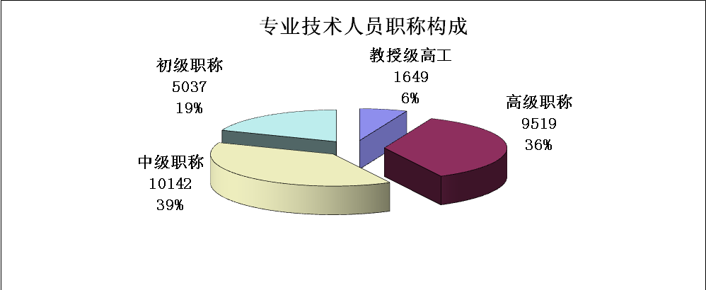
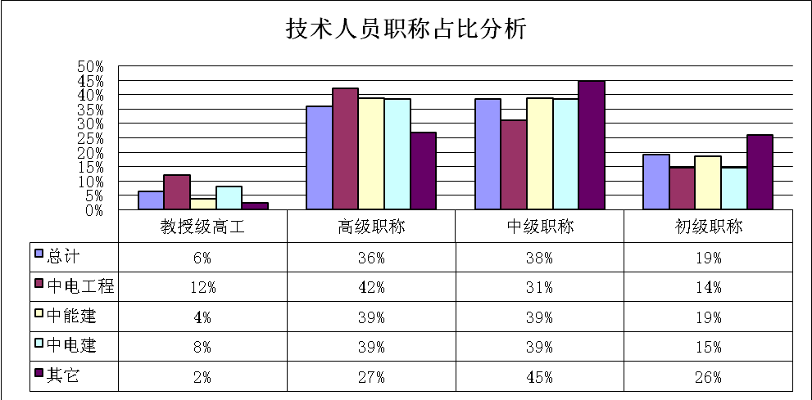
  - 注册执业人员构成分析
2014年电力勘察设计注册执业人员情况分析
序号 | 单位名称 | 注册执业人员 |  |  | 注册建筑 |  |  |  | 注册结构 |  |  |  | 注册咨询
序号 | 单位名称 | 人数 | 构成 | 同比 | 人数 | 构成 | 占注册执业人员% | 同比 | 人数 | 构成 | 占注册执业人员% | 同比 | 人数 | 构成 | 占注册执业人员% | 同比
1 | 总计 | 8985 | 100% | 102% | 367 | 100% | 4% | 98% | 935 | 100% | 10% | 97% | 1725 | 100% | 19% | 115%
2 | 中电工程 | 2203 | 25% | 108% | 74 | 20% | 3% | 99% | 242 | 26% | 11% | 95% | 309 | 18% | 14% | 129%
3 | 中能建 | 2684 | 30% | 110% | 100 | 27% | 4% | 115% | 257 | 27% | 10% | 98% | 476 | 28% | 18% | 132%
4 | 中电建 | 1740 | 19% | 96% | 60 | 16% | 3% | 98% | 143 | 15% | 8% | 104% | 332 | 19% | 19% | 113%
5 | 其它 | 2358 | 26% | 94% | 133 | 36% | 6% | 89% | 293 | 31% | 12% | 95% | 608 | 35% | 26% | 100%

序号 | 单位名称 | 注册岩土 |  |  |  | 注册电气 |  |  |  | 注册其它 |  |  |  | 其它注册
序号 | 单位名称 | 人数 | 构成 | 占注册执业人员% | 同比 | 人数 | 构成 | 占注册执业人员% | 同比 | 人数 | 构成 | 占注册执业人员% | 同比 | 人数 | 构成 | 占注册执业人员% | 同比
1 | 总计 | 319 | 100% | 4% | 105% | 1362 | 100% | 15% | 96% | 3763 | 100% | 42% | 96% | 514 | 100% | 6% | 161%
2 | 中电工程 | 84 | 26% | 4% | 101% | 330 | 24% | 15% | 102% | 1048 | 28% | 48% | 107% | 116 | 23% | 5% | 147%
3 | 中能建 | 109 | 34% | 4% | 105% | 324 | 24% | 12% | 98% | 1225 | 33% | 46% | 108% | 193 | 38% | 7% | 120%
4 | 中电建 | 81 | 25% | 5% | 125% | 255 | 19% | 15% | 95% | 722 | 19% | 41% | 80% | 147 | 29% | 8% | 207%
5 | 其它 | 45 | 14% | 2% | 87% | 453 | 33% | 19% | 92% | 768 | 20% | 33% | 87% | 58 | 11% | 2% | 644%
2014年，注册执业人员共8985人次，同比增长2%。
其中：注册建筑师367人，较去年同比减少2%，占注册人员比率4%，其中：中电工程占3%、中能建占4%、中电建3%、其它6%，其它占比最高；
注册结构935人，较去年同比减少3%，占注册人员比率10%，其中：中电工程占11%、中能建占10%、中电建8%、其它12%，其它占比最高；
注册咨询1725人，较去年同比增加15%，占注册人员比率19%，其中：中电工程占14%、中能建占18%、中电建19%、其它35%，其它占比最高；
注册岩土319人，较去年同比增长5%，占注册人员比率4%，其中：中电工程占4%、中能建占4%、中电建5%、其它2%，占比相对均衡；
注册电气1362人，较去年同比减少4%，占注册人员比率15%，其中：中电工程占15%、中能建占12%、中电建15%、其它19%，其它占比最高。
各类注册人员较上年有增有减，注册咨询和注册岩土师增幅较大，基于国家对设计院在资质上的硬性要求，由于供电及其它设计院单位个数较顾问集团及省级设计院多，故供电及其它院绝大多数的注册人员占比相对较高。
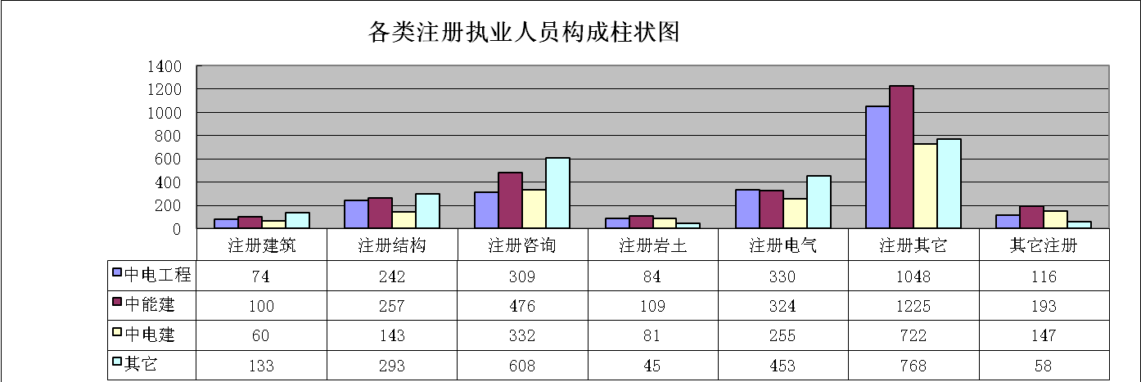

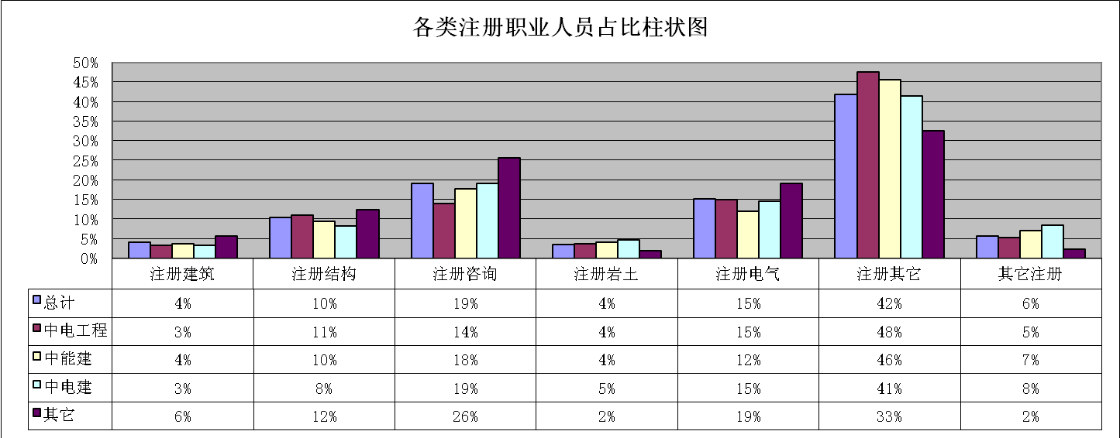

签订合同情况分析
2.1新签合同总额分析
2014年，新签订合同总额为1116.92亿元，同比增加6%。其中：中电工程383.7亿元，占34.4%；中能建332.46亿元，占29.8%；中电建195.28亿元，占17.5%，其它205.47亿元，占18.4%。勘测设计及咨询服务传统业务占20.5%,比去年同期增长2%，总承包业务占78.1%，较去年同期增长6%。
2014年度新签合同额构成分析（单位：万元）
序号 | 单位名称 | 合同总额 |  |  | 勘测合同总额 |  |  |  | 设计合同总额 |  |  |  | 咨询合同总额
序号 | 单位名称 | 合同总额 | 构成 | 同比 | 合同  总额 | 构成 | 占合同总额% | 同比 | 合同  总额 | 构成 | 占合同总额% | 同比 | 合同  总额 | 构成 | 占合同总额% | 同比
1 | 总计 | 11169187 | 100% | 106% | 302498 | 100% | 2.7% | 109.0% | 1775708 | 100% | 15.9% | 99.0% | 208204 | 100% | 1.9% | 121.6%
2 | 中电工程 | 3837037 | 34.4% | 95% | 98112 | 32.4% | 2.6% | 108.3% | 542503 | 30.6% | 14.1% | 101.6% | 34725 | 16.7% | 0.9% | 176.5%
3 | 中能建 | 3324580 | 29.8% | 109% | 59961 | 19.8% | 1.8% | 98.7% | 418375 | 23.6% | 12.6% | 86.4% | 91476 | 43.9% | 2.8% | 114.6%
4 | 中电建 | 1952817 | 17.5% | 148% | 63482 | 21.0% | 3.3% | 146.1% | 248597 | 14.0% | 12.7% | 116.3% | 31463 | 15.1% | 1.6% | 108.7%
5 | 其它 | 2054753 | 18.4% | 97% | 80942 | 26.8% | 3.9% | 97.8% | 566233 | 31.9% | 27.6% | 100.6% | 50539 | 24.3% | 2.5% | 118.2%

序号 | 单位名称 | 监理合同总额 |  |  |  | 总承包合同总额 |  |  |  | 其它合同总额
序号 | 单位名称 | 合同总额 | 构成 | 占合同总额% | 同比 | 合同总额 | 构成 | 占合同总额% | 同比 | 合同总额 | 构成 | 占合同总额% | 同比
1 | 总计 | 55210 | 100% | 0.5% | 106.0% | 8727402 | 100% | 78.1% | 106.8% | 100165 | 100% | 0.9% | 325.3%
2 | 中电工程 | 26240 | 47.5% | 0.7% | 92.7% | 3134985 | 35.9% | 81.7% | 93.6% | 471 | 0.5% | 0.0% | 4.5%
3 | 中能建 | 16762 | 30.4% | 0.5% | 135.8% | 2735107 | 31.3% | 82.3% | 114.0% | 2899 | 2.9% | 0.1% | 112.8%
4 | 中电建 | 10108 | 18.3% | 0.5% | 119.8% | 1519166 | 17.4% | 77.8% | 148.7% | 80000 | 79.9% | 4.1%
5 | 其它 | 2100 | 3.8% | 0.1% | 69.9% | 1338144 | 15.3% | 65.1% | 95.4% | 16795 | 16.8% | 0.8% | 94.2%

各类业务新签合同额按集团分类构成分析
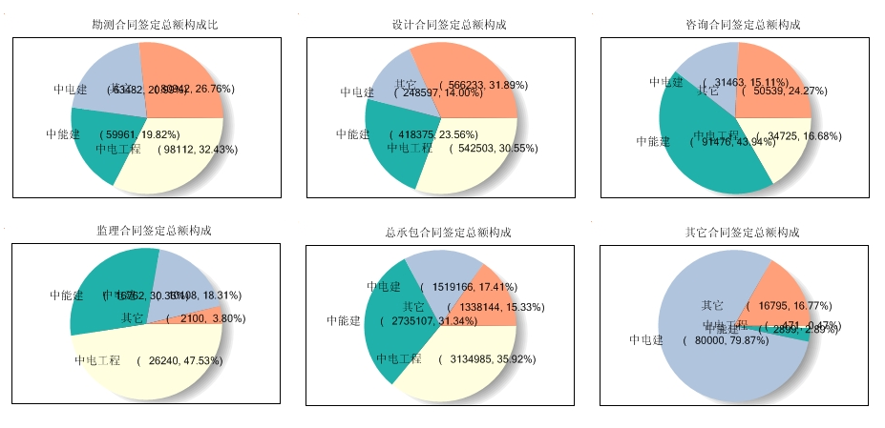

2.2境外新签合同额分析
2014年，新签订境外合同总额为258.03亿元，占新签合同总额的23.1%，较去年同期增长27%，海外业务持续增长。其中：中电工程91.24亿元，占35%，较去年同比增长2%；中能建81.96亿元，占32%，较去年同比增长11%；中电建43.55亿元，占17%，较去年同期增长3.4倍；其它41.28亿元，占16%，较去年同期长42%。在业务类型构成中总承包业务具有绝对优势，占境外合同额的94%，同比增加34%；勘测设计咨询业务较去年同比减低28.1个百分点，占境外合同额6.3%。
境外合同额构成分析（单位：万元）
序号 | 单位名称 | 境外合同额 |  |  | 勘测境外合同额 |  |  |  | 设计境外合同额 |  |  |  | 咨询境外合同额
序号 | 单位名称 | 境外合同额 | 构成 | 同比 | 境外合同额 | 构成 | 占境外合同额% | 同比 | 境外合同额 | 构成 | 占境外合同额% | 同比 | 境外合同额 | 构成 | 占境外合同额% | 同比
1 | 总计 | 2580294 | 100% | 127% | 21382 | 100% | 1% | 88% | 139436 | 100% | 5% | 70% | 1454 | 100% | 0.06% | 63%
2 | 中电工程 | 912362 | 35% | 102% | 18087 | 85% | 2% | 101% | 86330 | 62% | 9% | 67% | 0 | 0% | 0.00%
3 | 中能建 | 819579 | 32% | 111% | 600 | 3% | 0% | 23% | 29814 | 21% | 4% | 92% | 434 | 30% | 0.05%
4 | 中电建 | 435539 | 17% | 440% | 1849 | 9% | 0% | 48% | 12115 | 9% | 3% | 72% | 995 | 68% | 0.23% | 76%
5 | 其它 | 412814 | 16% | 142% | 846 | 4% | 0% |  | 11176 | 8% | 3% | 54% | 25 | 2% | 0.01%

序号 | 单位名称 | 监理境外合同额 |  |  |  | 总承包境外合同额 |  |  |  | 其它境外合同额
序号 | 单位名称 | 境外合同额 | 构成 | 占境外合同额% | 同比 | 境外合同额 | 构成 | 占境外合同额% | 同比 | 境外合同额 | 构成 | 占境外合同额% | 同比
1 | 总计 | 3240 | 100% | 0.13% | 279% | 2414783 | 100% | 93.6% | 134% | 0
2 | 中电工程 | 3240 | 100% | 0.36% | 279% | 804705 | 33% | 88% | 107%
3 | 中能建 | 0 | 0% | 0.00% |  | 788730 | 33% | 96% | 112%
4 | 中电建 | 0 | 0% | 0.00% |  | 420580 | 17% | 97% | 547%
5 | 其它 | 0 | 0% | 0.00% |  | 400767 | 17% | 97% | 152%
各类业务境外合同额按所属集团构成饼图

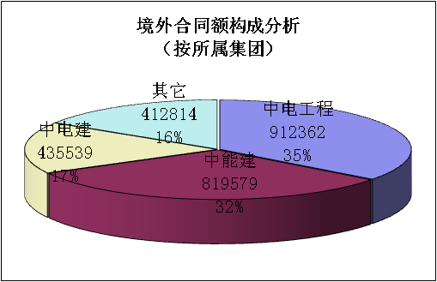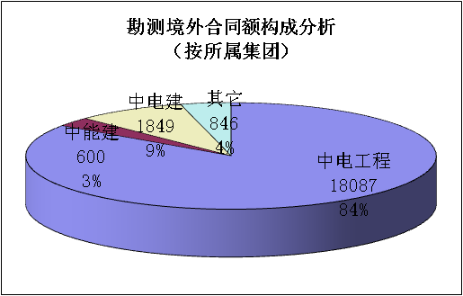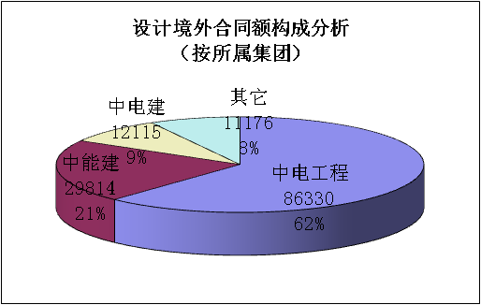

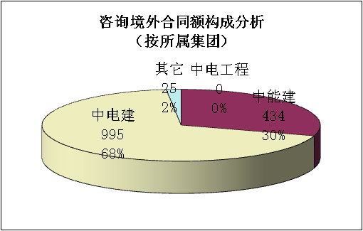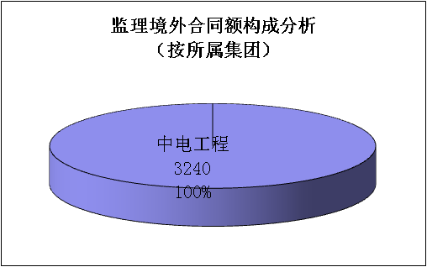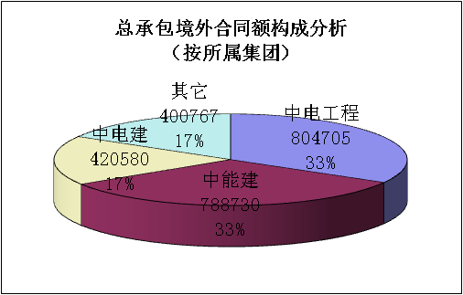

完成产值情况分析
2014年，完成产值总额为250.25亿元,同比减少7%。其中：中电工程79.24亿元，减少9%，占32%；中能建68.92亿元，减少5%，占28%；中电建34.62亿元，增长11%，占14%；其它67.46亿元，减少13%，占27%。勘测设计咨询传统业务占90%，总承包管理占8%（总承包产值按总承包合同中所计列的项目管理费统计）。
2014年完成产值按所属集团情况分析（单位：万元）
序号 | 单位名称 | 完成总产值 |  |  | 勘测产值 |  |  |  | 设计产值 |  |  |  | 咨询产值
序号 | 单位名称 | 产值 | 构成 | 同比 | 产值 | 构成 | 占总产值% | 同比 | 产值 | 构成 | 占总产值% | 同比 | 产值 | 构成 | 占总产值% | 同比
1 | 总计 | 2502478 | 100% | 93% | 315116 | 100% | 13% | 96% | 1654790 | 100% | 66% | 96% | 283006 | 100% | 11% | 104%
2 | 中电工程 | 792432 | 32% | 91% | 110614 | 35% | 14% | 98% | 474718 | 29% | 60% | 97% | 96378 | 34% | 12% | 114%
3 | 中能建 | 689245 | 28% | 95% | 83922 | 27% | 12% | 97% | 450402 | 27% | 65% | 93% | 94612 | 33% | 14% | 92%
4 | 中电建 | 346215 | 14% | 111% | 49201 | 16% | 14% | 103% | 224060 | 14% | 65% | 112% | 39863 | 14% | 12% | 112%
5 | 其它 | 674586 | 27% | 87% | 71378 | 23% | 11% | 88% | 505609 | 31% | 75% | 91% | 52153 | 18% | 8% | 108%

序号 | 单位名称 | 监理产值 |  |  |  | 项目管理产值 |  |  |  | 其它产值
序号 | 单位名称 | 产值 | 构成 | 占总产值% | 同比 | 产值 | 构成 | 占总产值% | 同比 | 产值 | 构成 | 占总产值% | 同比
1 | 总计 | 48249 | 100% | 2% | 105% | 191526 | 100% | 8% | 78% | 9792 | 100% | 0% | 17%
2 | 中电工程 | 20248 | 42% | 3% | 85% | 89645 | 47% | 11% | 79% | 828 | 8% | 0% | 2%
3 | 中能建 | 11030 | 23% | 2% | 137% | 45829 | 24% | 7% | 108% | 3450 | 35% | 1% | 114%
4 | 中电建 | 14890 | 31% | 4% | 123% | 17100 | 9% | 5% | 105% | 1100 | 11% | 0% | 131%
5 | 其它 | 2081 | 4% | 0% | 116% | 38952 | 20% | 6% | 53% | 4413 | 45% | 1% | 96%

2014年各类业务完成产值按所属集团构成饼图

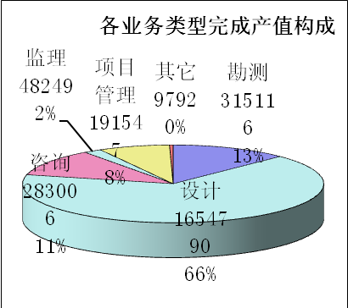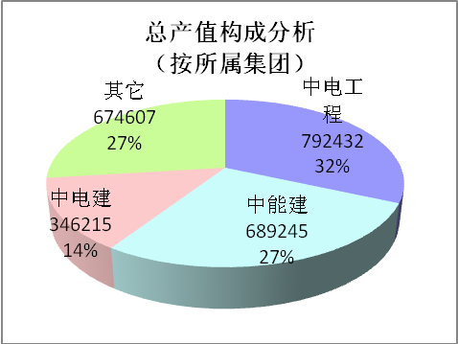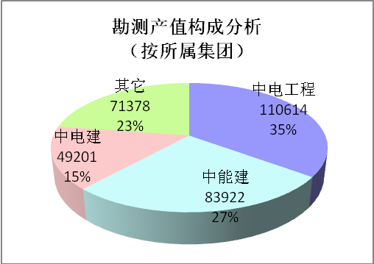

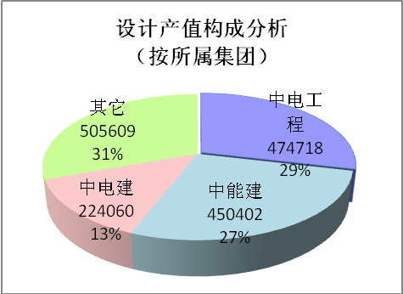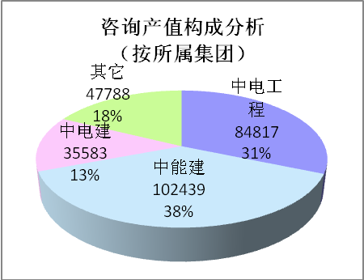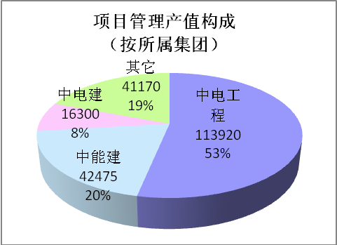

财务主要指标分析
2014年，实现营业收入总额629.45亿元，同比增加19%。其中境内收入599.05亿元，同比增长20%，占营业收入总额的95.2%；境外收入30.40亿元，同比增长10%，占营业收入总额的4.8%。其中：中电工程206.31亿元，占33%；中能建170.21亿元，占27%；中电建92.63亿元，占15%；其它160.3亿元，占25%。2014年中电建实现营业收入总额增幅最大，较去年同期增长了42%。
2014年，实现利润总额53.91亿元，同比增长3%。其中：中电工程13.76亿元，占26%；中能建11.28亿元，占21%；中电建10.69亿元，占20%；其它18.18亿元，占34%。2014年中电建实现利润总额增幅最大，较去年同期增长了12%。
2014年，实现经济增加值37.42亿元，同比减少4%。其中：中电工程9.3亿元，占25%；中能建8.85亿元，占24%；中电建8.85亿元，占24%；其它10.42亿元，占28%。2014年中电建经济增加值较去年同期增长了9%，其他集团均下降。
2014年，拥有资产总额714.89亿元，同比增加18%。其中：中电工程226.66亿元，占32%；中能建170.46亿元，占24%；中电建99.13亿元，占14%；其它218.63亿元，占31%。2014年中电建资产总额增幅最大，较去年同期增长了23%。
2014年主要财务指标分析（单位：万元）
序号 | 单位名称 | 营业收入 |  |  | 境内营业收入 |  |  | 境外营业收入 |  |  | 利润总额 |  |  | 经济增加值 |  |  | 资产总额
序号 | 单位名称 | 金额  (万元) | 构成 | 同比 | 金额  (万元) | 构成 | 同比 | 金额  (万元) | 构成 | 同比 | 金额  (万元) | 构成 | 同比 | 金额  (万元) | 构成 | 同比 | 金额  (万元) | 构成 | 同比
1 | 总计 | 6294523 | 100% | 119% | 5990537 | 100% | 120% | 303986 | 100% | 110% | 539078 | 100% | 103% | 374201 | 100% | 96% | 7148868 | 100% | 118%
2 | 中电工程 | 2063083 | 33% | 123% | 1919513 | 32% | 120% | 143570 | 47% | 198% | 137554 | 26% | 102% | 92990 | 25% | 97% | 2266639 | 32% | 116%
3 | 中能建 | 1702082 | 27% | 122% | 1602817 | 27% | 125% | 99265 | 33% | 87% | 112772 | 21% | 101% | 88541 | 24% | 93% | 1704584 | 24% | 114%
4 | 中电建 | 926310 | 15% | 142% | 885709 | 15% | 144% | 40601 | 13% | 121% | 106935 | 20% | 112% | 88453 | 24% | 109% | 991316 | 14% | 123%
5 | 其它 | 1603048 | 25% | 104% | 1582498 | 26% | 106% | 20550 | 7% | 37% | 181817 | 34% | 100% | 104217 | 28% | 89% | 2186329 | 31% | 121%

主要财务指标按隶属分类构成饼图
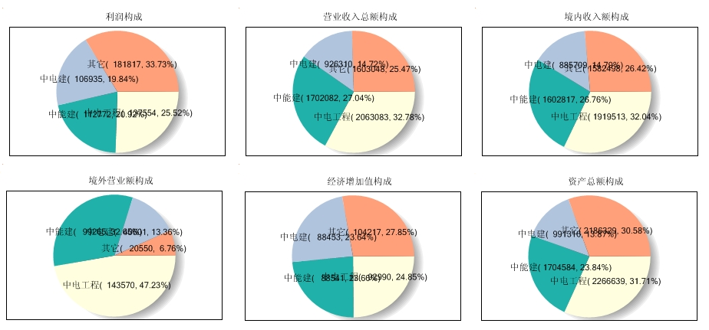

工程总承包业务分析
总承包业务主要指标分析（单位：万元）
单位名称 | 新签合同额 |  |  | 执行的总包合同额 |  |  |  | 完成总包合同额 |  |  |  | 完成项目管理产值 |  |  |  | 总承包收入
单位名称 | 总包合同额 | 构成 | 同比 | 执行合同额 | 构成 | 与新签合同额对比 | 同比 | 完成合同额 | 构成 | 占执行合同% | 同比 | 项目管理产值 | 构成 | 占完成合同额% | 同比 | 总承包收入 | 构成 | 占完成合同额% | 同比
总计 | 8727402 | 100% | 107% | 12704836 | 100% | 146% | 92% | 3426977 | 100% | 27% | 101% | 190201 | 100% | 5.6% | 77% | 3886896 | 100% | 113.4% | 136%
中电工程 | 3134985 | 36% | 94% | 6251661 | 49% | 199% | 77% | 1363138 | 40% | 22% | 109% | 89357 | 47% | 6.6% | 78% | 1370466 | 35% | 100.5% | 134%
中能建 | 2735107 | 31% | 114% | 1830612 | 14% | 67% | 85% | 840776 | 25% | 46% | 104% | 45312 | 24% | 5.4% | 107% | 1035554 | 27% | 123.2% | 146%
中电建 | 1519166 | 17% | 149% | 1105020 | 9% | 73% | 186% | 230054 | 7% | 21% | 84% | 17100 | 9% | 7.4% | 105% | 579165 | 15% | 251.8% | 194%
其它 | 1338144 | 15% | 95% | 3517543 | 28% | 263% | 119% | 993008 | 29% | 28% | 94% | 38432 | 20% | 3.9% | 52% | 901711 | 23% | 90.8% | 108%
2014年，总承包业务新签合同总额872.74亿元，同比增加7%，中电建增幅最大，较去年同期增长了49%。；正在执行的总承包项目合同总额为1270.48亿元，同比减少8%，但中电建却增长了86%；完成总承包合同总额为342.7亿元，同比增长1%，占正在执行的总承包合同总额的27%，完成总包合同额小于新签合同额，说明总包业务得到了有效补充；完成总承包项目管理总产值19.02亿元，占完成总包合同额的比率为5.6%，说明总承包项目管理费较低；实现总承包收入388.69亿元，同比增加36%，比当年完成总承包合同总额多13.4%，说明以前年度完成的总承包合同额在本期确认了相应的收入。

工程阶段项目设计容量完成情况分析
  - 发电工程完成情况分析
发电工程初可阶段完成的设计容量构成分析
单位：MW
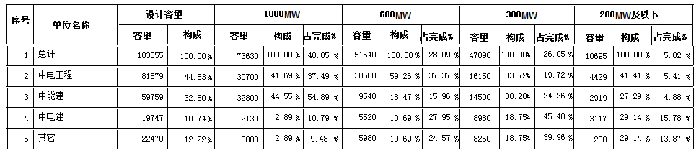
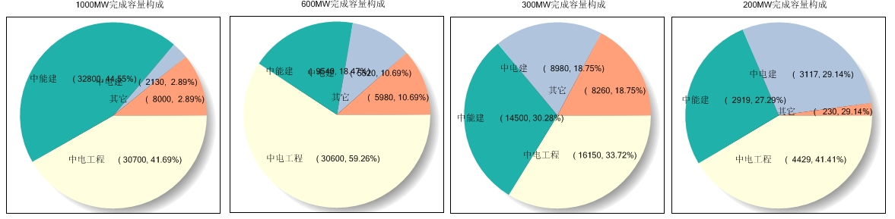
发电工程可研阶段完成的设计容量构成分析
单位：MW
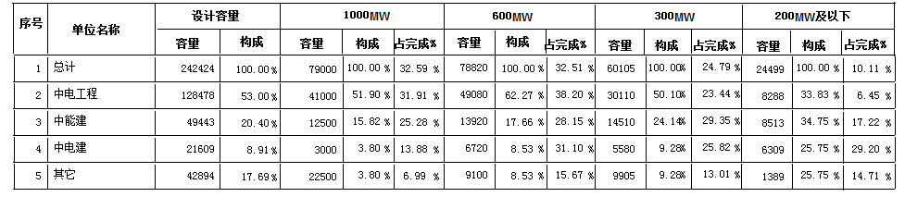

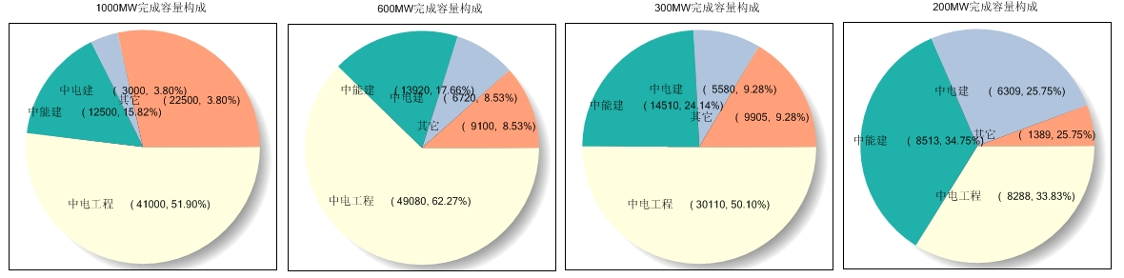

发电初设阶段完成设计容量构成分析
单位：MW
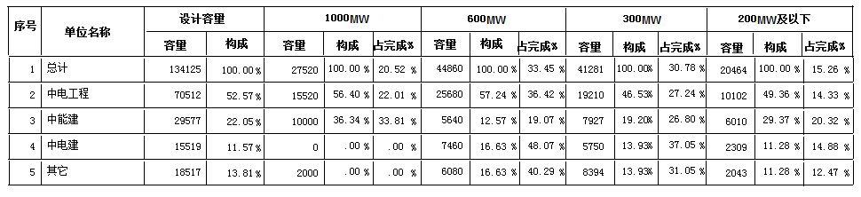

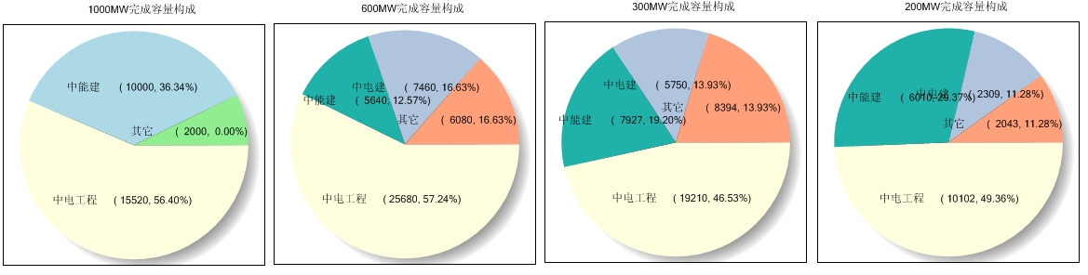

发电工程施工图阶段完成设计容量构成分析
单位：MW
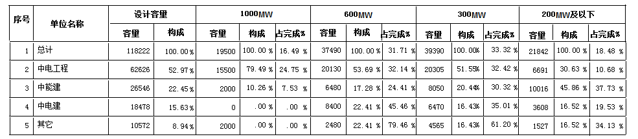

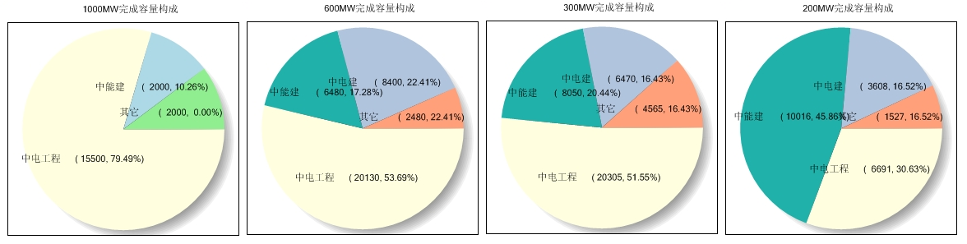

  - 变电工程完成情况分析
变电工程初设阶段完成设计容量构成分析
单位：MVA
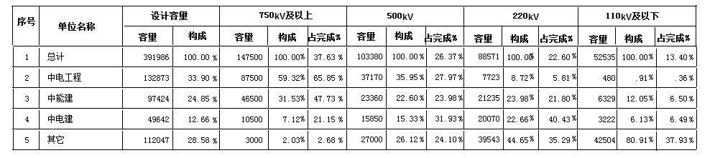

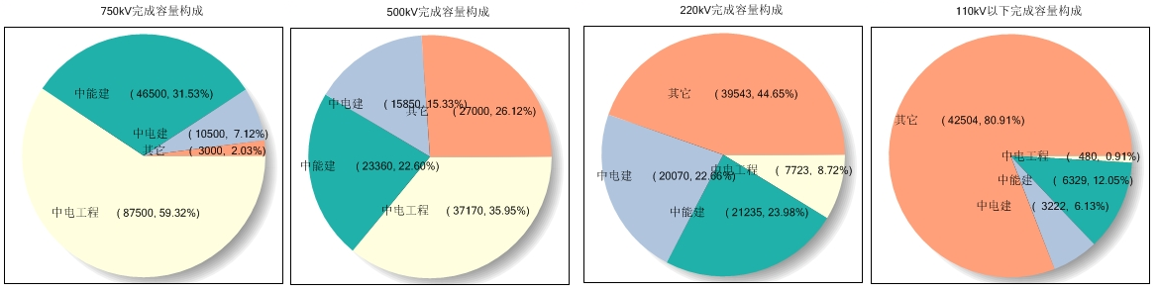
变电工程施工图阶段完成设计容量构成分析
单位：MVA
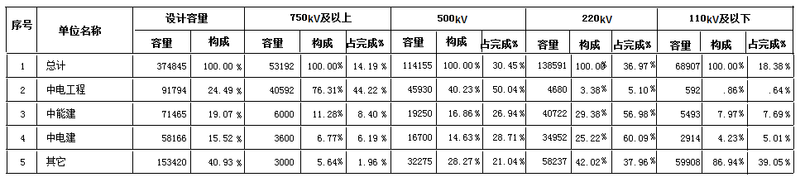

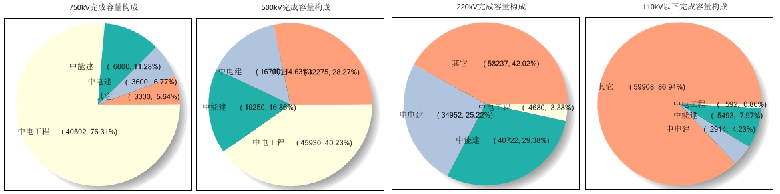

  - 送电工程完成情况分析
送电工程初设阶段完成设计容量构成分析
单位：km
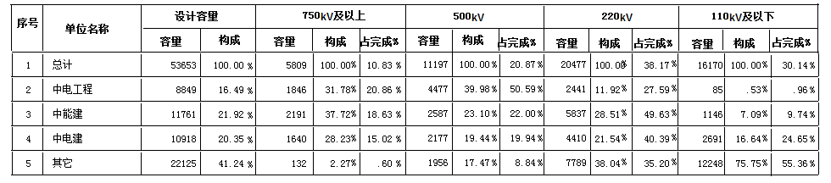

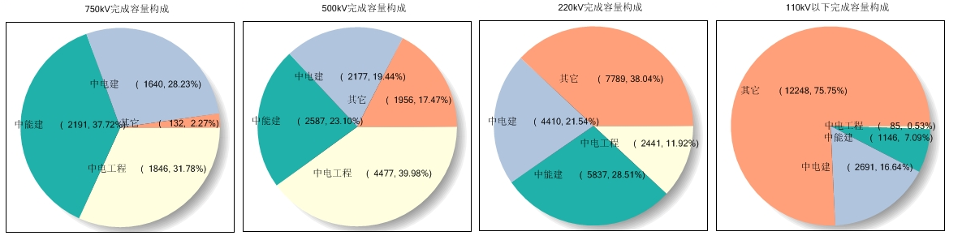
送电工程施设阶段完成设计容量构成分析
单位：km
